«Санкт-Петербургский государственный электротехнический университет
«ЛЭТИ» им. В.И.Ульянова (Ленина)»
(СПбГЭТУ “ЛЭТИ”)

Направление | 01.04.02 — «Прикладная математика и информатика»
Профиль | 01.04.02-79 — «Математическое и программное обеспечение вычислительных машин»
Факультет | КТИ
Кафедра | МО ЭВМ
К защите допустить
Зав. кафедрой |  | К.В. Кринкин

ВЫПУСКНАЯ КВАЛИФИКАЦИОННАЯ РАБОТА
МАГИСТРА
Тема: Разработка адаптивной стратегии синхронизации потоков в конкурентных структурах данных, основанных на flat-combining.

Студент(ка) |  |  |  | Галимуллин М. Ф.
 |  | подпись
Руководитель |  |  |  | Калишенко Е. Л.
 | ^{(ассистент кафедры МО ЭВМ)} | подпись
Консультанты |  |  |  | Иванов А. Н.
 | ^{(к.т.н., доцент)} | подпись
Санкт-Петербург
2016
ЗАДАНИЕ
на выпускную квалификационную работу

 |  | Утверждаю
 |  | Зав. кафедрой МО ЭВМ
 |  | Кринкин К. В.
 |  | «___»______________20___ г.
Студент | Галимуллин М. Ф. |  |  |  |  |  | Группа | 0381
Тема работы: Разработка адаптивной стратегии синхронизации потоков в конкурентных структурах данных, основанных на flat-combining.
Место выполнения ВКР: кафедра МО ЭВМ
Исходные данные (технические требования):
Техническое задание на разработку адаптивной стратегии, библиотека libcds
Содержание ВКР:
Исследование предметной области, Проектирование стратегий синхронизации, Реализация стратегий синхрнизации, Используемые технологии, Тестирование стратегий синхрнизации, Анализ эффективности.
Перечень отчетных материалов: Пояснительная записка на 94 листах, демонстрационные материалы на 10 слайдах.
Дополнительные разделы: Специальные вопросы обеспечения безопасности.
Дата выдачи задания |  |  |  | Дата представления ВКР к защите
«___»______________20___ г. |  |  |  | «___»______________20___ г.
Студент |  |  |  |  | Галимуллин М. Ф.
Руководитель |  |  |  |  | Калишенко Е. Л.
^{(ассистент кафедры МО ЭВМ)}
календарный план выполнения
выпускной квалификационной работы

Утверждаю
Зав. кафедрой МО ЭВМ
Кринкин К. В.
«___»______________20___ г.

Студент(ка) | Галимуллин М. Ф. |  | Группа | 0381
Тема работы: Разработка адаптивной стратегии синхронизации потоков в конкурентных структурах данных, основанных на flat-combining.

№ п/п | Наименование работ | Срок выполнения
1 | Обзор литературы по теме работы | 1.04 – 8.04
2 | Проектирование стратегий синхронизации | 9.04 – 18.04
3 | Реализация стратегий синхрнизации | 18.04 – 27.04
4 | Тестирование стратегий синхрнизации | 27.04 – 4.05
5 | Оформление пояснительной записки | 4.05 – 15.05
6 | Оформление иллюстративного материала | 4.05 – 21.05

Студент |  | Галимуллин М. Ф.
Руководитель |  | Калишенко Е. Л.
^{(ассистент кафедры МО ЭВМ)}

РЕФЕРАТ
В статье рассматриваются некоторые сценарии использования конкурентных структур данных, показывающие повышение производительности при увеличении времени работы одного потока, которому остальные потоки делегируют свои задачи. Данный подход получил название flat combining (FC) [1]. Представлены несколько разработанных стратегий синхронизации, описаны их преимущества и область применения. Механизм стратегии синхронизации для создания параллельных структур данных был реализован. Проводимые стратегии были интегрированы в кросс-платформенную библиотеку с открытым исходным кодом libcds.

ABSTRACT
The article deals with the development of threads synchronizing strategies based on the creation of concurrent "flat-combining" data structures as well as research of their performance. The paper considers "flat-combining" approach and its implementation in the library libcds, the development of thread synchronization strategy and its possible implementations. The efficiency of synchronization strategies usage is researched on the example of the open source library libcds. A mechanism with the developed synchronization strategy to build concurrent data structures was implemented. The implemented strategies were integrated in the cross-platform open source library libcds.

СОДЕРЖАНИЕ
1. ОПРЕДЕЛЕНИЯ, ОБОЗНАЧЕНИЯ И СОКРАЩЕНИЯ 8
2. ВВЕДЕНИЕ 9
3. Исследование предметной области 17
3.1. Описание подхода flat-combining 18
3.2. Реализация flat-combining в библиотеке libcds 20
4. Проектирование стратегий синхронизации 23
4.1. Стратегия синхронизации на основе одного мьютекса и одной условной переменной, разделяемые всеми потоками 25
4.2. Стратегия синхронизации на основе общего мьютекса и условных переменных, локальных для каждого потока 28
4.3. Стратегия синхронизации на основе мьютексов и условных переменных, локальных для каждого потока 30
4.4. Адаптивная стратегия синхронизации 32
4.5. Применение шаблонов проектирования 33
5. Реализация стратегий синхрнизации 35
5.1. Проблема удаления устаревших записей 36
5.2. Проблема несинхронизированного механизма wait/notify 38
5.3. Результат 39
6. Используемые технологии 43
7. Тестирование стратегий синхрнизации 44
8. Анализ эффективности релизованных стратегий 50
8.1. Результаты тестирования очереди с “легкими” элементами 51
8.2. Результаты тестирования очереди с “тяжелыми” элементами 53
9. Выводы 56
10. Специальные вопросы обеспечения безопасности 57
10.1 Эргономические требования к автоматизированному рабочему месту оператора ПЭВМ оператора 57
10.1.1 Общие требования 57
10.1.2 Требования к рабочему столу 57
10.1.3 Требования к рабочему стулу (креслу) 58
10.1.4 Требования к подставке для ног 59
10.1.5 Требования к дисплею 59
10.1.6 Требования к клавиатуре 60
10.1.7 Требования к пюпитру 60
10..2 Требования к производственной среде 61
10..2.1 Требования к освещению 61
10..2.2 Требования к шуму 62
10.2.3 Требования к микроклимату 63
10.3 Методы измерения 64
10.3.1 Измерение эргономических параметров рабочего места 64
10.3.2 Измерение освещенности 64
10.3.3 Измерение отношения яркостей 65
10.3.4 Измерение шума 67
10.3.5 Измерение показателей микроклимата 68
10.4 Эргономика программного обеспечения 69
11. Заключение 70
12. Список использованных источников 71
Приложение 1 72
Ядро flat-combining 72
Разработанные стратегии 83
Пример реализации конкурентной очереди 86
Приложение 2 92

ОПРЕДЕЛЕНИЯ, ОБОЗНАЧЕНИЯ И СОКРАЩЕНИЯ
FC - Flat-combining;
UML – Unified Modeling Language;
XML – Extensible markup language;
API - Application programming interface;
SDK - Software development kit;
ОС - Операционная система;
ЦП - Центральный процессор;
STL - Standard Template Library.
Lock-base объект - структуры данных и алгоритмы в многопоточных системах, синхронизация работы потоков в которых основа на использования блокирующих примитивов синхронизации, таких как: mutex.
Lock-free объект - разделяемый объект называется lock-free объектом (неблокируемым, non-blocking объектом), если он гарантирует, что некоторый поток закончит выполнение операции над объектом за конечное число шагов вне зависимости от результата работы других потоков (даже если эти другие потоки завершились крахом).
Wait-free - Самая строгая гарантия прогресса. Алгоритм работает без ожиданий, если каждая операция выполняется за детерминированное количество шагов, не зависящее от других потоков.
Критическая секция - участок исполняемого кода программы, в котором производится доступ к общему ресурсу (данным или устройству), который не должен быть одновременно использован более чем одним потоком исполнения.
TLS - (англ. Thread Local Storage) механизм доступа к локальной памяти потока, использующий статическую или глобальную память.
CAS операция - (англ.compare and set, compare and swap, CAS) — атомарная инструкция, сравнивающая значение в памяти с одним из аргументов, и в случае успеха записывающая второй аргумент в память. Как и другие атомарные инструкции, она предназначена для синхронизации между параллельными агентами (на разных процессорах или на одном, но без возможности монопольного захвата).
Открытое программное обеспечение (англ.open-source software)— программное обеспечение с открытым исходным кодом. Исходный код таких программ доступен для просмотра, изучения и изменения, что позволяет пользователю принять участие в доработке самой открытой программы, использовать код для создания новых программ и исправления в них ошибок.
Standard Template Library (STL) - Библиотека стандартных шаблонов - набор согласованных обобщённых алгоритмов, контейнеров, средств доступа к их содержимому и различных вспомогательных функций в C++. В С++11 (11-ый стандарт языка С++) введена нативная поддержка многопоточности: std::threads, std::mutex, std::condvar.

ВВЕДЕНИЕ
Когда-то параллельное программирование было уделом только тех одиночек, которых интересовали задачи для огромных суперкомпьютеров. Но теперь, когда на многоядерных процессорах начали работать обычные приложения, параллельное программирование быстро становится технологией, которую должен освоить и уметь применять любой профессиональный разработчик ПО. Использование параллельного программирования позволяет максимально эффективно использовать возможности многоядерных процессоров и многопроцессорных систем.
По ряду причин, включая повышение потребления энергии и ограничения пропускной способности памяти, увеличивать тактовую частоту современных процессоров стало невозможно. Вместо этого производители процессоров стали увеличивать их производительность за счет размещения в одном чипе нескольких вычислительных ядер, не меняя или даже снижая тактовую частоту. Поэтому для увеличения скорости работы приложений следует по-новому подходить к организации кода, а именно - оптимизировать программы под многоядерные системы.
Программы, построенные на основе парадигм параллельного программирования, могут выполняться быстрее, чем их последовательные эквиваленты, что повышает их рыночную стоимость. Иногда решение некоторых проблем представляется естественнее в виде коллекции одновременно выполняемых задач. Это характерно для таких областей, как научное программирование, математическое и программирование искусственного интеллекта.
МРР-компьютеры имеют сотни, а иногда и тысячи процессоров, что позволяет их использовать для решения проблем, которые просто не реально решить последовательными методами. К категории применимости МРР-компьютеров можно отнести моделирование экологической системы, исследование космического пространства и т.д.
Различные API предоставляют средство построения параллельных программ - это потоки (англ. threads), нити и т.д., но не дают средств построения параллельных структур данных, обеспечивающих совместный доступ. Вместо этого существуют средства ограничения доступа к данным в виде примитивов синхронизации. По своей сути синхронизация – это антипод параллельности: при распараллеливании алгоритмов, обращающихся к последовательным структурам данных, их работа обеспечивается введение примитивов синхронизации: критические секции, мьютексы (англ. mutex), условные переменные (англ. conditional variable); в результате потоки, которые обеспечивают параллельную работу алгоритма, выстраиваются в очередь для доступа к структуре данных, сводя параллельный алгоритм к последовательному и замедляя его работу.
Примитивы синхронизации иногда являются объектами ядра ОС, поэтому обращение к такому примитиву может занимать длительное время по меркам ядра: может потребоваться переключение контекста, переход на уровень ядра ОС, поддержка очередей ожидания доступа к защищаемым примитивом синхронизации данным и пр. И все это может быть необходимо, только лишь для того, чтобы поменять значение одного единственного поля в структуре данных, то есть выполнить одну-две ассемблерных инструкции. Накладные расходы могут быть несоизмеримо велики. Кроме того, не стоит забывать, что объект ядра ОС – это ограниченный по количеству ресурс.
Ещё одним недостатком синхронизации является слабая масштабируемость. При возрастании числа потоков синхронизированный доступ к данным становится узким местом программы; зачастую при увеличении степени параллельности вместо пропорционального увеличения производительности получаем её ухудшение в условиях большой нагрузки (англ. high contention).
Один из подходов, призванный решить данную проблему, является flat-combining. FC - это подход к созданию конкурентных структуру данных, основанный на делегирование потоками своей работы потоку, владеющему в данный момент критическим ресурсом. При этом обеспечивается синхронизированный доступ к критическому ресурсу всех потоков, но, в тоже время, уменьшаются накладные расходы на синхронизацию путем уменьшения числа обращений к примитивам синхронизации и уменьшения конкурентной борьбы между потоками, особенно в условиях высокой нагрузки.
Flat-combining основывается на идеи делегирования потоками своих задач "потоку-победителю", захватившему примитив синхронизации и владеющий в данный момент критическим ресурсом. В теории, такое поведение должно уменьшить интенсивность конкурентной борьбы за примитив синхронизации и увеличить эффективность использования вычислительных мощностей процессора "потоком-победителем".
Цель работы:
Для достижения поставленной цели необходимо решить следующие задачи:
- изучить подход к созданию конкурентных структур данных flat-combining;
- изучить особенность реализации flat-combining в библиотеке libcds;
- разработать стратегии синхронизации;
- реализовать стратегии синхронизации;
- выбрать параметры оценки эффективности применения стратегий синхронизации;
- разработать адаптивную стратегию синхронизации;
- реализовать адаптивную стратегию синхронизации;
- реализовать тестовые примеры;
- проанализировать полученные результаты и оценить эффективность использования стратегий;
- реализовать механизм использования стратегий синхронизации в библиотеке libcds;
- внедрить реализованный механизм и реализованные стратегии синхронизации в библиотеку libcds.
Объект исследования: стратегии синхронизации потоков в подходе в построению конкурентных структур данных flat-combining.
Предмет исследования: анализ производительности стратегий синхронизации на основе оценки временных характеристик выполнения операций над конкурентной структурой данных и потребления вычислительных ресурсов процессора.
1 Аналитический обзор современного состояния вопроса и обоснование актуальности темы
Идея анонсирования конкурирующими потоками своих операций, которая легла в основу подхода flat-combining, восходит к началу исследований lock-free алгоритмов: в начале 1990-х годов были предприняты попытки построения общих методов преобразования традиционных lock-based структур данных в lock-free. С точки зрения теории эти попытки успешны, но на практике получаются медленные, тяжелые lock-free алгоритмы. Идея этих общих подходов как раз и была — анонсировать операцию перед выполнением, чтобы конкурирующие потоки смогли "увидеть" это операцию и помогли основному потоку с её выполнением. На практике такая «помощь» была скорее помехой: потоки выполняли одну и ту же операцию одновременно, толкаясь и мешая друг другу.
Стоило немного поменять акценты — с активной помощи до пассивного делегирования работы другому, более удачливому потоку, успевшему занять критическую секцию — и получился быстрый метод flat combining.
Flat-combining, как полноценный подход к созданию конкурентных структур данных, был описан лишь в 2010 году и развивается и по сей день.
На основе статьи [1] данный подход был реализован в библиотеке с открытым исходным кодом libcds.
Согласно видео отчету разработчика библиотеки М. Кижинского [3], реализация оригинального алгоритма FC, описанного в статье [1] проигрывает в быстродействии другим алгоритмам: таким как алгоритм Майкла и Скотта (англ. Michael and Scott), оптимистичному подходу и т.д. см. рис.2.1.
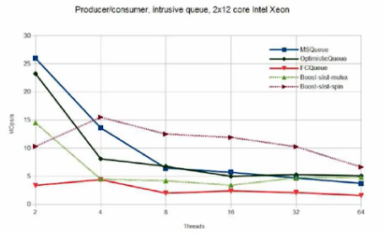
Рисунок 2.1 - Сравнение быстродействия оригинальной реализации FC с реализациями других алгоритмов
Такие результаты объясняются тем, что потоки, используют активное ожидание завершения анонсированной ими операции. То есть с определенной частотой проверяют флаг завершенности своей операции в бесконечном цикле с условием.
Использование активного ожидания с одной стороны уменьшает накладные расходы на переход в kernel space (пространство ядра операционной системы), так как активное ожидание реализовано средствами языка, а не операционной системы и выполняется в user space (пользовательское пространство), но с другой стороны активное ожидание использует ресурсы процессора и увеличивает нагрузку на планировщик. Так же большое количество активных потоков, борющиеся за ресурс мешают работе потока-комбайнера, забираю драгоценные кванты времени на проверку условия окончания выполнения анонсированной операции.
В библиотеке libcds была предпринята попытка уменьшить конкурентную борьбу потоков за примитив синхронизации, введя в FC back-off стратегию, для подробностей см. раздел "Реализация flat-combining в библиотеке libcds". Благодаря этой модификации быстродействие FC значительно возросло см. рис. 2.2.
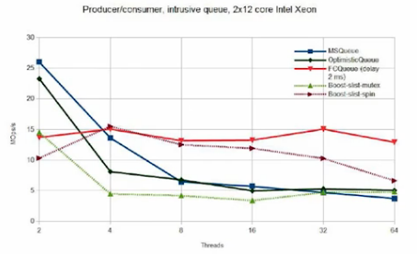
Рисунок 2.2 - Результат применения Back-off стратегии в FC
Альтернативным решением, рассмотренным в данной работе, является использования пассивного ожидания событий, генерируемых связкой mutex-conditional variable. То есть вместо активного ожидания, потоки, анонсирующие свои операции ожидают сигнала о том, соответствующая операция выполнена. Это позволит уменьшить конкурентную борьбу потоков за примитив синхронизации, и увеличит время работы потока комбайнера.
Так же в работе рассмотрено решение адаптивной старегии, которая включает в себя оба предложеных варианта.
FC является универсальным подходом к созданию потокобезопастных структур и алгоритмов. Создание работоспособного потокобезопасного lock-base контейнера классическим подходом, не говоря уже о lock-free и wait-free структурах данных, требует от программиста немалых усилий, и индивидуального подхода к каждой структуре данных, которые могут занять немало времени и ресурсов, и в итоге не увенчаться успехом. FC же инкапсулирует взаимодействие потоков и управление ими от конечного пользователя, тем сама уменьшая риск появления ошибок, специфичных для многопоточного выполнения. Библиотека libcds предоставляет простой механизм построения конкурентных структур данных на базе подхода flat-combining. Этот механизм подробнее рассмотрен в разделе "Error: Reference source not found".
Одной из особенностей данного подхода является его независимость от агрегированной структуры данных. То есть потокобезопастность построенной с помощью FC параллельной структуры данных гарантируется при использовании любой последовательной структуры данных в качестве базовой, а процесс ее построения мало зависит от вида базовой структуры.
В общем случает агрегируемой сущностью не обязательно должен быть контейнер. Теоретически, вместо последовательной структуры данных можно использовать базу данных, критический или последовательный участок кода, чтение/запись файла и т.д.
Стратегии синхронизации, реализованные в ходе выполнения работы, будут интегрированы в библиотеку libcds.
Рассмотренные в работе варианты синхронизации потоков не являются исчерпывающими. Другое решение, достойное исследования, использование нативных методов генерации событий в языке С++.
Так же возможны следующие направления исследования:
- выявление платформозависимых особенностей работы стратегий и FC на процессорах, различной архитектуры, а также на ОС, различных семейств, для повышения эффективности их использования;
- разработка стратегий синхронизации на основе иных методов синхронизации.
- улучшение саомго подхода FC, на примере Asymmetric FC.
- Исследование поведения подхода FC на различных структурах данных.

Исследование предметной области
Рассмотрим классический пример реализации lock-base стека.
Для обеспечения синхронизированного доступа к последовательной структуре данных (в данном случает стеку) используется блокирующий примитив синхронизации (в данном случае мьютекс). При этом любая операция над контейнером в любой момент времени производиться только одним потоком.
template <class T> class LockStack {
std::stack<T *> m_Stack;
std::mutex m_Mutex;
public:
void push( T& v ) {
m_Mutex.lock();
m_Stack.push( &v );
m_Mutex.unlock();
}
T * pop() {
m_Mutex.lock();
T * pv = m_Stack.top();
m_Stack.pop()
m_Mutex.unlock();
return pv;
}
};
Очевидно, что при параллельном выполнении, особенно в условиях жесткой конкурентной борьбы, производительность такого стека будет весьма низка — все обращения к стеку будут блокироваться на мьютексе, ожидая выполнения более удачного потока.
Вместо того, чтобы пассивно ждать на мьютексе, ждущие потоки могли бы анонсировать свои операции, а поток-победитель (раньше всех остальных потоков захвативший мьютекс и вошедший в критическую секцию) мог бы выполнить помимо своей операции анонсированные операции других потоков.

Описание подхода flat-combining
Идея подхода flat combining, описанного в статье [1], заключается в следующем: с каждой структурой данных, в нашем случае со стеком, связан мьютекс и список анонсов (publication list) размером, пропорциональным количеству потоков, работающих со стеком. Каждый поток при первом обращении к стеку добавляет к списку анонсов свою запись, расположенную в thread local storage (TLS). Если потоку необходимо выполнить операцию над контейнером, то он публикует в своей записи запрос — операцию, например push или pop для стека, и её аргументы — и пытается захватить мьютекс. Если мьютекс захвачен, поток становится комбайнером (англ. combiner),: он просматривает список аннотаций, выполняет все запросы из него, записывает результат в элементы списка аннотаций и, наконец, освобождает мьютекс. Если же попытка захвата мьютекса не удалась, поток ожидает (spinning) на своем анонсе, когда комбайнер выполнит его запрос и поместит результат в запись аннотации.
Список анонсов построен таким образом, чтобы уменьшить накладные расходы на управление им. Ключевым моментом является то, что список анонсов редко изменяется, иначе мы получим ситуацию, когда, помимо управления доступом к последовательной структуре данных, необходимо управлять доступом и целостностью lock-free publication list, что вряд ли как-то ускорит доступ к последовательной структуре данных. Запросы на операцию вносятся в уже существующую запись списка анонсов, которая является собственностью потоков и находится в TLS. Для того чтобы упростить управление lock-free списком голова списка не меняется и является фиктивный элементов списка, не относящийся ни к одному потоку, существующим внутри ядра FC и являющимся лишь точкой входа. Добавление новых записей происходит строго в конец списка.

Некоторые записи списка могут иметь статус «empty», означающий, что соответствующий поток не выполняет в настоящий момент никаких действий с последовательной структурой данных. Время от времени комбайнер прореживает список анонсов, исключая из списка записи потоков, которые были неактивны в течение определенного времени, точнее в течение определенного числа проходов потока-комбайнера, тем самым уменьшая затраты времени на обработку пустых аннотаций (давно неактивных потоков). При том, вместо фактического удаления происходит логическое удаление записи из списка. То есть записи помечаются как «inactive» и тем самым исключаются из обработки потоком-комбайнером. Физическое удаление происходит гораздо реже, тем самым уменьшая накладные расходы на управление lock-free списком, но все же контролируя размер списка, не давая ему разрастить.
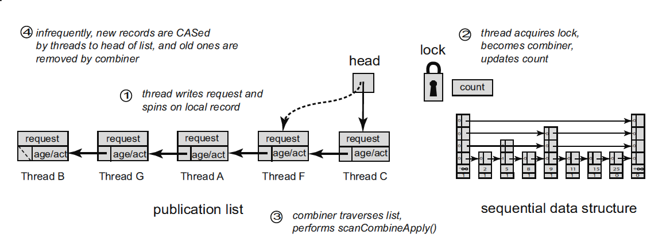
Рисунок 3.3 - Основные составляющие структуры данных, построенной в рамках подхода flat-combining: последовательная структура данных, защищенная примитивом синхронизации, и список анонсов

Реализация flat-combining в библиотеке libcds
Flat-Combining реализован в библиотеке libcds основываясь на алгоритме, изложенном в статье [1].
Ядро FC, отвечающее за реализацию алгоритма, управление взаимодействием потоков и синхронизации доступа к агрегированной сущности, представлено шаблонным классом kernel.
template <
typename PublicationRecord
,typename Traits = traits
>
class kernel
{ ... }
Согласно статье [1], в libcds определены: структура записи (publication record) и значения, определяющие статус анонсированной записи:
/// Special values of publication_record::nRequest
enum request_value
{
req_EmptyRecord, ///< Publication record is empty
req_Response, ///< Operation is done

req_Operation ///< First operation id for derived classes
};
/// publication_record state
enum record_state {
inactive, ///< Record is inactive
active, ///< Record is active
removed ///< Record should be removed
};
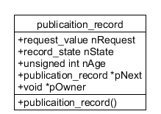
Рисунок 3.4 - Структура анонсируемой записи
При анонсировании записи потоком в поле nRequest расширенной пользователем publication record помещается значение, большее или равное req_Operation, ассоциированное с определенной операцией над контейнером.
Ожидая, пока поток-комбайнер выполнит анонсированную операцию, поток "крутиться" (англ. spining) в бесконечном цикле и на каждой итерации:
- проверяет статус анонсированной записи, сравнивая поле nRequest со значением req_Response;
- публикует свою запись еще раз. Причина такого решения раскрыта далее в разделе "Error: Reference source not found";
- пытается захватить примитив синхронизации ядра FC и стать потоком-комбайнером.
while ( pRec->nRequest.load != req_Response )
{
// The record can be excluded from publication list. Reinsert it
republish(pRec);

if ( m_Mutex.try_lock() ) {
if ( pRec->nRequest == req_Response ) {
m_Mutex.unlock();
break;
}
// The thread becomes a combiner
return false;
}
}
Оригинальный код см. в разделе "Приложение 1".
Как ни парадоксально, но такая реализация, как видно из доклада [3], весьма медлительна из-за частого обращения потоков к примитиву синхронизации. Такая же проблема возникает при реализации lock-base алгоритмов.
Избавиться полностью от обращения к примитиву синхронизации невозможно, так как:
- каждый поток должен иметь возможность стать комбайнером;
- поток-комбайнер не может работать вечно;
- если поток выполнил совою операцию, то этому потоку нет необходимости бороться за возможность стать комбайнером -
но можно сократить чисто обращений к примитиву синхронизации ядра FC. В библиотеке libcds для решения этой проблемы была использована back-off стратегия.
Когда N потоков выполняют борются за критический ресурс, доступ к которому организован при помощи CAS операций или других spinlock'ов, только один из них получит к нему доступ, остальные N – 1 будут впустую потреблять процессорное время и мешать друг другу. Чтобы разгрузить процессор при обнаружении такой ситуации, потоки могут отступить (back off) от выполнения основной задачи и сделать что-либо полезное или просто подождать. Именно для этого предназначены back-off стратегии.
Использование back-off стратегии, реализованной в виде задержки на 2 миллисекунды на каждой итерации цикла, согласно докладу [3], значительно повысило производительность FC и позволило показать хорошие результаты на высоких нагрузках и превзойти другие рассматриваемы в докладе алгоритмы см рис 2.2.
while ( pRec->nRequest.load != req_Response )
{
republish(pRec);
std::this_thread::sleep_for(std::chrono::milliseconds(2));
...
}
Оригинальный код см. в разделе "Приложение 1".
Альтернативным решением, призванным минимизировать количество избыточных итераций цикла ожидания выполнения аннотированной записи и, следовательно, минимизировать конкурентную борьбу потоков за примитив синхронизации ядра FC, является использование механизма wait/notify, описанный подробнее далее в разделе "Error: Reference source not found".
Вообще, flat combining является очень общим подходом, который с успехом распространяется на сложные lock-free структуры данных, позволяет комбинировать разные алгоритмы, — например, добавлять elimination back-off стратегии в реализацию flat combining.
Возьмем для примера стек. Операции push/pop для стека являются комплементарными: если один поток выполняет push(), а другой в это же время — pop(), то ,теоретически, нет необходимости в обращении к контейнеру: поток, выполняющий операцию push() мог бы передать свои данные потоку, выполняющему операцию pop(), при этом основное свойство стека — LIFO – не нарушается.
Реализация такого поведения контейнера возможна во flat-combining в связи с тем, что операции над агрегированным контейнером выполняются последовательно и возможно определить порядок обработки операций, не смотря на то, что записи анонсируются параллельно.
Данный стратегия реализована в библиотеке libcds через методы с префиксом batch_, позволяющие ядру FC передавать управление над агрегированным контейнером контейнеру-обертке.

Проектирование стратегий синхронизации
Разрабатываемые стратегии основаны на механизме wait/notify и различных конфигурациях ипользования мьютекса и условной переменной.
Mьютекс - (англ. mutex, от mutual exclusion — «взаимное исключение») — одноместный семафор, служащий в программировании для синхронизации одновременно выполняющихся потоков.
Условная переменная (англ. conditional variable) — примитив синхронизации, обеспечивающий блокирование одного или нескольких потоков до момента поступления сигнала от другого потока о выполнении некоторого условия или до истечения максимального промежутка времени ожидания. Условные переменные используются вместе с ассоциированным мьютексом и являются элементом некоторых видов мониторов.
Для работы механизма wait/notify:
- должен быть хотя бы один поток, ожидающий, пока какое-то условие станет истинным, в данном случае таким потоком является поток, анонсирующий свою операцию и ожидающий ее завершения. Ожидающий поток должен захватить примитив синхронизации (выполнить unique_lock). Эта блокировка передается методу wait(), который освобождает мьютекс и приостанавливает поток, пока не будет получен сигнал от условной переменной. Когда это произойдет, поток пробудится и снова выполнится захват примитива синхронизации.
- должен быть хотя бы один поток, сигнализирующий о том, что условие стало истинным, в данном случает - это поток-комбайнер, выполняющий анонсированную операцию и выставляющий флаг завершенности операции. Сигнал может быть послан с помощью notify_one(), при этом будет разблокирован один (любой) поток из ожидающих на это условной переменной, или notify_all(), который разблокирует все ожидающие потоки.
Предполагается, что использование механизма wait/notify в концепции FC сократит чисто избыточных итераций при ожидании выполнения анонсированной операции. Уменьшение числа избыточных итераций должно разгрузить процессор и позволить потоку-комбайнеру использовать по максимуму вычислительные ресурсы процессора и повысить общую производительность параллельной структуры данных.
Это предположение связанно с тем, что при вызове метода wait() поток переводиться операционной системой в состоянии "Ожидание" см рис. 4.5 и игнорируется планировщиком. Таких образом ожидающий поток не использует ресурсы процессора и не мешает работе потока-комбайнера.
Однако, механизм wait/notify предлагает вызовы системных функций ядра, что влечет переключение контекста между пользовательским пространством (англ. user space) и пространством ядра ОС (англ. kernel space), что требует значительного времени по меркам ядра.
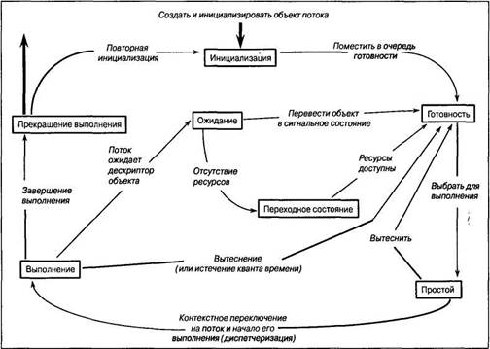
Рисунок 4.5 - Диаграмма состояний потоков ОС и переходов между ними

Стратегия синхронизации на основе одного мьютекса и одной условной переменной, разделяемые всеми потоками
Первая из рассматриваемых стратегий синхронизации потоков основана на использовании одного дополнительно мьютекса и одной условной переменной, видимых и разделяемых всеми потоками см. рис. 4.6.
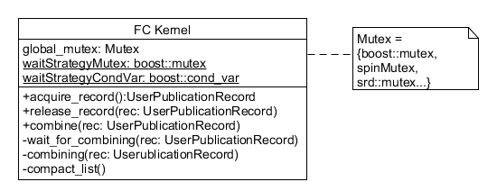
Рисунок 4.6 - Стратегия на основе одного мьютекса и одной условной переменной
Алгоритм взаимодействия потоков заключается в следующем:
1) Если какой-то поток хочет выполнить операцию над контейнером, он публикует запись и пытается захватить системный мьютекс ядра FC.
2) Если потоку не удается захватить мьютекс ядра FC и стать комбайнером, то поток ожидает уведомления о выполнении операции от потока-комбайнера на условной переменной, разделяемой всеми потоками.
3) Если потоку удалось захватить мьютекс ядра FC, то поток становиться комбайнером. Обрабатывая каждую из анонсированных записей, нотифицирует об этом все ожидающие потоки, ожидающие выполнения анонсированной ими операции.
4) Поток, получивший уведомление о завершении какой-то операции, переходит в состояние "Готовность" см. рис. 4.5 и попадает на обработку планировщику. После перехода в состояние "Выполнение" см. рис. 4.5 и фактического возобновления работы проверяет флаг завершенности своей операции. Если его операция по прежнему не выполнена, поток снова засыпает в ожидании следующего уведомления.
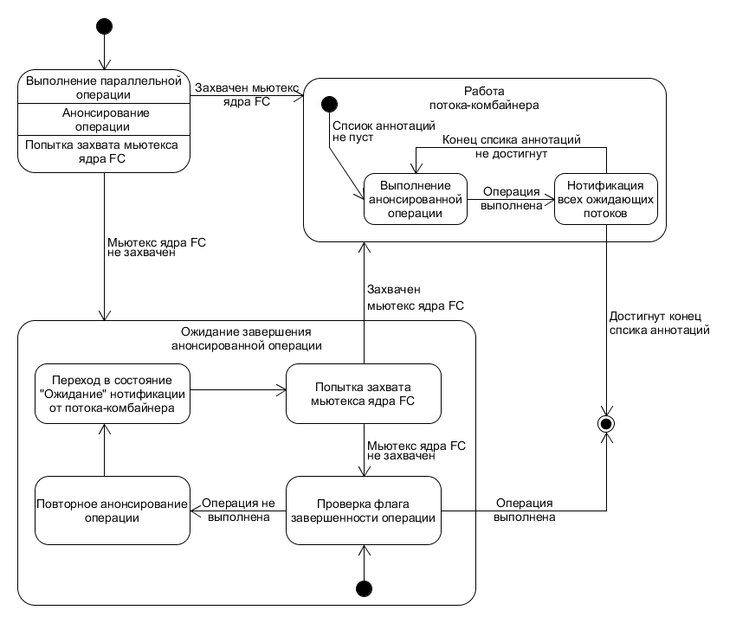
Рисунок 4.7 - Алгоритм работы стратегии на основе одного мьютекса и одной условной переменно
Такое поведение вызвано невозможностью детерминировать принадлежность выполненной операции. Поэтому событие генерируется для всех ожидающих потоков, как показано на рис. 4.7.
Такой алгоритм очень схож с back-off стратегией, используемой в текущей версии библиотеки libcds. Однако, перевод потоков, ожидающих выполнения анонсированных ими операций в состояние ожидания должно значительно уменьшить их влияние на работу потока-комбайнера.

Стратегия синхронизации на основе общего мьютекса и условных переменных, локальных для каждого потока
Модификацией стратегии, описанной выше, является стратегия, использующая один дополнительный мьютекс, агрегированный в ядре FC, и по условной переменной для каждого потока, агрегированных в каждой записи (англ. publication record) списка анонсов (англ. publication list), как показано на рис. 4.8. Данная модификация должна минимизировать в худшем и исключить вовсе в лучшем случае избыточные итерации.
Так как каждый элемент списка аннотация соответствует определенному потоку и храниться в его TLS, возможно детерминировать принадлежность события определенному потоку, так как каждая запись содержит условную переменную, которая нотифицирует только поток, анонсировавший данную запись. В связи с этим отпадает необходимость возобновлять работу всех потоков, как в стратегии, рассмотренной выше.
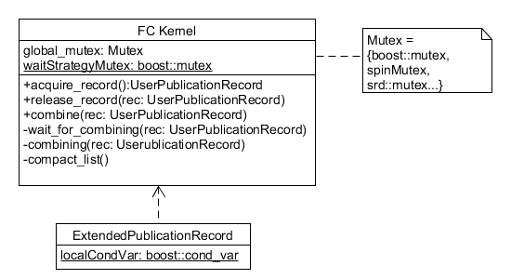
Рисунок 4.8 - Стратегия на основе общего мьютекса и условных переменных, локальных для каждого потока

Алгоритм взаимодействия потоков заключается в следующем:
1) Если какой-то поток хочет выполнить операцию над контейнером, он публикует запись и пытается захватить системный мьютекс ядра FC.
2) Если потоку не удается захватить мьютекс ядра FC и стать комбайнером, то поток ожидает сигнала от потока-комбайнера на условной переменной, агрегированной в анонсированной записи.
3) Если потоку удалось захватить мьютекс ядра FC, то поток становиться комбайнером. Обрабатывая каждую из анонсированных записей, нотифицирует об этом только тот поток, которому принадлежит обработанная запись, при помощи условной переменной, агрегированной в этой записи.
4) Поток, получивший уведомление о завершении его операции, возобновляет работу и проверяет флаг завершенности своей операции. В случае если анонсированная операция не выполнена, поток снова засыпает.
Диаграмма состояний и переходов алгоритма работы описанной стратегии синхронизации представлен на рис. 4.9.
Не смотря на то, что нотификация в этой стратегии, в отличие от предыдущей, осуществляется только одного потока, которому принадлежит обработанная запись, все равно необходимо после возобновления работы потока проверять флаг завершенности операции, так как существует вероятность ложного пробуждения потоков (англ. spurious wakeup).
Дело в том, что существует механизм предотвращения live и dead-lock'ов средствами ОС. Если операционная система предполагает что потоки находятся в live и dead-lock'е, то она может разбудить все потоки, для того чтобы перегруппировать потоки и дать возможность другим потокам захватить примитив синхронизации.

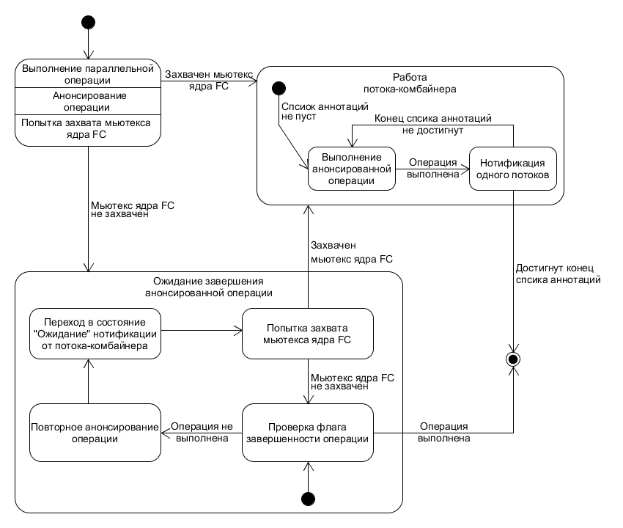
Рисунок 4.9 - Алгоритм работы стратегий на основе условных переменных, локальных для каждого потока

Стратегия синхронизации на основе мьютексов и условных переменных, локальных для каждого потока
Последняя из рассматриваемых стратегий синхронизации - стратегия, основанная так же на связке mutex/conditional variable, но локальных для каждого потока. Данная стратегия должна свести к нулю количество избыточных итераций, а так же уменьшить конкурентную борьбу потоков за примитив синхронизации стратегии. Однако эта стратегия требует больший объем памяти, отводимый для анонсируемой записи, нежели предыдущая стратеги, в связи с необходимостью агрегировать внутри записи примитив синхронизации, как показано на рис. 4.10.
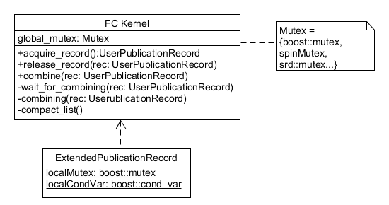
Рисунок 4.10 - Стратегия на основе мьютексов и условных переменных, локальных для каждого потока
Алгоритм взаимодействия потоков заключается в следующем:
1) Если какой-то поток хочет выполнить операцию над контейнером, он публикует запись и пытается захватить системный мьютекс ядра FC.
2) Если потоку не удается захватить мьютекс ядра FC и стать комбайнером, то поток ожидает сигнала от потока-комбайнера на условной переменной, агрегированной в анонсированной записи.
3) Если потоку удалось захватить мьютекс ядра FC, то поток становиться комбайнером. Обрабатывая каждую из анонсированных записей, нотифицирует об этом лишь тот поток, которому принадлежит обработанная запись.
4) Поток, ожидающий выполнения своей операции, получивший уведомление о завершении его операции, возобновляет свою работу и проверяет флаг завершенности своей операции, дабы избежать ситуации, описанной выше.
Диаграмма состояний и переходов алгоритма работы описанной стратегии синхронизации представлен на рис. 4.9.

Адаптивная стратегия синхронизации
В ходе тестов описанных ниже, было выяснено, что стратегии ведут себя по разному при работе с контейнерами наполненными “тяжёлыми” или “легкими” элементами. Для автоматизации выбора стратегии, была разработана обобщенная стратегия на базе шаблона метапрограммирования Int2Type.
Стратегия работает как back-off если контейнер содержит “лёгкие” элементы, или к как MMMCV стратегия если контейнер содержит “тяжёлые” элементы. Выбор стратегии происходит на этапе компиляции. , как показано на рис. 4.7.
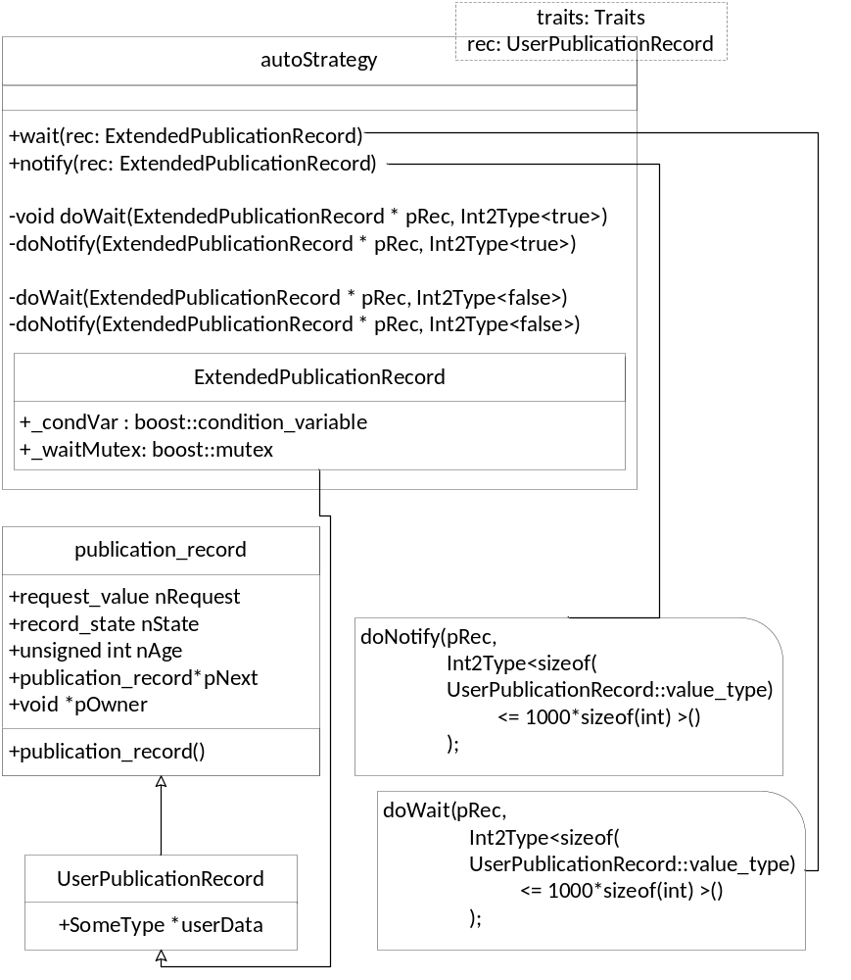
Рисунок 4.7 – Адаптивная стратегия синхронизации

Применение шаблонов проектирования
В сравнении с полностью самостоятельным проектированием, шаблоны обладают рядом преимуществ. Основная польза от использования шаблонов состоит в снижении сложности разработки за счёт готовых абстракций для решения целого класса проблем. Таким образом, за счёт шаблонов производится унификация деталей решений: модулей, элементов проекта, — снижается количество ошибок. Правильно сформулированный шаблон проектирования позволяет, отыскав удачное решение, пользоваться им снова и снова. Набор шаблонов помогает разработчику выбрать возможный, наиболее подходящий вариант проектирования.
Стратегия (strategy) или политика (policy) - поведенческий шаблон проектирования, определяющий семейство алгоритмов, инкапсулирующий каждый из них и делающий их взаимозаменяемыми. Стратегия позволяет изменять алгоритмы независимо от клиентов, которые ими пользуются.
Шаблон проектирования "стратегия" применяется когда:
- имеется много родственных классов, отличающихся только поведением. Стратегия позволяет сконфигурировать класс, задав одно из возможных поведений;
- необходимо использовать разные варианты алгоритма;
- необходимо скрыть от конечного пользователя сложные и специфические для конкретного алгоритма (поведения) структуры данных и их реализации;
- в классе определено много поведений, что представлено разветвленными условными операторами. В этом случае проще перенести код из ветвей в отдельные классы стратегий.
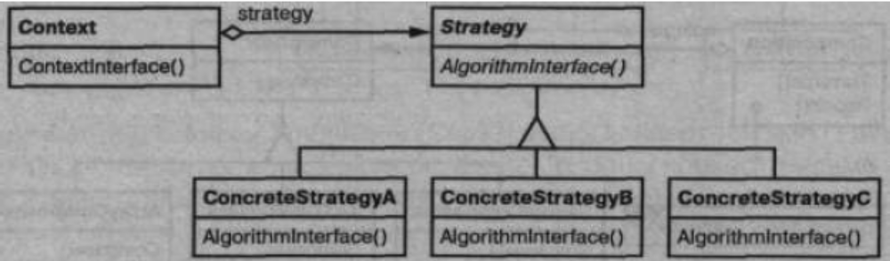
Рисунок 4.11 - Реализация шаблона проектирования "Стратегия" на основе интерфейса и наследования
В языке C++ для конфигурирования класса стратегией можно использовать шаблонный класс. Этот способ хорош, только если стратегия определяется на этапе компиляции и ее не нужно менять во время выполнения. Тогда конфигурируемый класс определяется в виде шаблона, для которого класс, реализующий определенную стратегию поведения, является параметром:
template <class AStrategy>
class Context {
void Operation() { theStrategy .DoAlgorithm( ) ; }
...
private :
AStrategy theStrategy;
};
Затем класс-потребитель конфигурируется классом Strategy в момент инстанцирования:
class MyStrategy {
public:
void DoAlgorithm( ) ;
};

Context<MyStrategy> aContext;
При использовании шаблонного класса отпадает необходимость в абстрактном классе для определения интерфейса Strategy. Кроме того, передача стратегии в виде параметра шаблона позволяет статически связать стратегию с контекстом, вследствие чего повышается эффективность программы.
Однако, потенциальный недостаток этого шаблона в том, что для выбора подходящей стратегии клиент должен понимать, чем отличаются разные стратегии. Поэтому, наверняка, придется раскрыть клиенту некоторые особенности реализации. Отсюда следует, что шаблон проектирования "Стратегия" стоит применять лишь тогда, когда различия в поведении имеют значение для клиента.
Так же, интерфейс базового класса стратегии разделяется всеми подклассами или классами, реализующими конкретную стратегию в варианте с шаблонизированным классом — неважно, сложна или тривиальна их реализация. Поэтому, вполне вероятно, что некоторые стратегии не будут пользоваться всей передаваемой им информацией, особенно простые. Это означает, что в отдельных случаях буду созданы и проинициализированы параметры, которые никогда не будут использоваться или будут вызываться пустые методы.
Использование шаблона проектирования "Интерфейс" мог бы упростить архитектуру всего подхода, но вызовы виртуальных функций, из-за обращения к таблице виртуальных функция, занимают больше времени чем вызов не виртуального метода объекта. Поэтому, логично предположить, что архитектура, построенная на вызовах виртуальных функций объектов, будет проигрывать в скорости текущей архитектуре. Хотя данный вопрос заслуживает отдельного исследования.

Реализация стратегий синхрнизации
Как уже было сказано выше, в главе "Error: Reference source not found", разработанные стратегии основаны на механизме wait/notify, который требует для своей работы такие примитивы синхронизации как мьютекс и условная переменная. При использовании блокирующих примитивов синхронизации есть вероятность появления таких ошибок параллельного программирования как dead- и live-lock.
В процессе реализации разработанных стратегий, были найдены решения, позволяющие избежать подобных ошибок параллельного программирования, при использовании блокирующих примитивов синхронизации, а так же решить некоторые проблемы, возникши в связи с особенностями реализации подхода flat-combining в библиотеке libcds.

Проблема удаления устаревших записей
1) В оригинальной статье [1] при активном ожидании (spining) запись аннотировалась на каждой итерации цикла:
while ( pRec->nRequest != req_Response ) {
// The record can be excluded from publication list. Reinsert it
republish(pRec);
}
void republish( publication_record_type * pRec )
{
if ( pRec->nState.load( memory_model::memory_order_relaxed ) != active ) {
// The record has been excluded from publication list. Reinsert it
publish( pRec );
}
}
void publish( publication_record_type * pRec )
{
...
pRec->nAge = m_nCount;
pRec->nState.store( active, memory_model::memory_order_release );
...
}
Оригинальный код см. в разделе "Приложение 1".
Тем самым обеспечивалось поддержание времени жизни записи равное внутреннему счетчику ядра FC, сводя вероятность удаление активной записи как длительно неактивной к нулю.
При реализации же стратегий с использование ожидания на условной переменной возникали такие случаи, когда поток-комбайнер удалял из списка публикаций активную запись спящего потока, так как дата ее публикации считалась устаревшей.
Одно из найденных решений и примененное в данной работе является использование ожидания с условие выхода потока из ожидания по времени (timed_wait(boost::unique_lock<boost::mutex> lock, boost::posix_time::seconds(5))), вместо обычного ожидания.
Данное решение позволило потокам, удаленным из списка аннотаций все же проснуться и заново анонсировать свою запись. Использованное в качестве параметра time out'а значение в 5 секунд слишком большое, чтобы возобновить работу потока раньше, чем это сделает поток-комбайнер, обработав соответственную запись, но все же позволяет избежать life lock'а.
Второе возможное решение - нотифицировать все записи (publication record) в списке анонсов (publication record list) после завершения работы потока-комбайнера и перед вызовом метода compact_list, отвечающий за удаление устаревших записей.
При нотификация всех записей списка потоки, ожидающие выполнения анонсированной операции, проснуться и, проверив флаг завершенности (на данный момент, этот флаг не должен быть выставлен), опубликуют свою запись снова, тем самым обновив внутренний счетчик записей ожидающих потоков, и снова заснут.
void notify_all_records()
{
publication_record * pPrev = nullptr;
publication_record * p = m_pHead;
while (p) {
m_Wait_strategy.notify(static_cast<publication_record_type *>(p));
pPrev = p;
p = p->pNext;
}
}
void combining( Container& owner )
{
unsigned int const nCurAge = ++m_nCount;
...
combining_pass( owner, nCurAge );
...
notify_all_records();
...
compact_list( nCurAge );
}
Оригинальный код см. в разделе "Приложение 1".

Проблема несинхронизированного механизма wait/notify
Возможен вариант, когда поток не успеет заснуть до того, как поток-комбайнер выполнить анонсированную им операцию, тем самым породит следующую ситуацию:
между выполнением двух операций: проверки флага завершенности и перехода в состояние ожидания - потоком, поток -комбайнер может успеть выполнить операцию и выставить флаг завершенности. Это приводит к live lock'у так как поток переходит в состояние ожидания, когда его операция уже выполнена. Повторной нотификации поток получить не сможет, так как операция будет иметь статус req_Response см. раздел "Реализация flat-combining в библиотеке libcds" и проигнорируется потоком-комбайнером при следующей обработке. Таким образом, поток не сможет выйти из состояния ожидания, хотя и не повлияет на работу алгоритма в целом.
Для решения возникшей проблемы необходимо организовать синхронизированный доступ к флагу завершенности операции и методам механизма wait/notify. То есть в любой момент времени может выполнятся только одна из операций:
- проверка флага завершенности и переход в состояние ожидания, в случае отсутствия флага и выход из цикла ожидания в случает наличия выставленного флага завершенности операции,
- выставление флага завершенности и нотификация потоков согласно алгоритму выбранной стратегии.
В качестве примитива синхронизации для организации синхронизированного доступа к флагу завершенности и управления механизмом wait/notify используется дополнительный мьютекс, ассоциированный с выбранной стратегией синхронизации.
Безусловно, данное решение замедляет работу FC, так как возникает дополнительный участок кода, выполняющийся строго последовательно, однако это позволит избежать live-lock'a, что гораздо важнее.
void operation_done( publication_record& rec )
{
boost::unique_lock<boost::mutex> lock(rec._mutex);
rec.nRequest = req_Response;
rec._condVar.notify_one();
}
bool wait_for_combining( publication_record_type * pRec )
{
while ( pRec->nRequest!= req_Response ) {
republish(pRec);
boost::unique_lock<boost::mutex> lock(pRec->_mutex);
if (pRec->nRequest >= req_Operation)
{
assert(pRec->nRequest >= req_Operation);
pRec->_condVar.timed_wait(lock, boost::posix_time::seconds(5));
}
}
return true;
}
Оригинальный код см. в разделе "Приложение 1".

Результат
В результате решения вышеперечисленных проблем и применения шаблона проектирования "стратегия", получился набор классов, которые должны поддерживать следующий интерфейс и содержать определение следующей структуры данных:
- структуру данных ExtensionForSrategy, расширяющая базовый класс flat_combining::publication_record одиночным открытым наследованием. Структура ExtensionForSrategy инкапсулирует объекты, необходимые для реализации особенностей работы алгоритма синхронизации в определенных стратегиях, например, структура ExtensionForSrategy для стратегии SMMCV (Single Mutex Multiple Conditional Variable) будет агрегировать условную переменную.
- в каждой стратегии определена функция void wait(ExtensionForSrategy * pRec){}, которая отвечает за перевод потока в состояние ожидания.;
- в каждой стратегии определена функция void notify(ExtensionForSrategy * pRec){}, которая отвечает за нотификацию ждущих потоков.;
- так же стратегия может агрегировать примитивы синхронизации и/или другие объекты для реализации особенностей алгоритма, например, стратегии SMSCV (Single Mutex Single Conditional Variable) будет агрегировать как мьютекс так и условную переменную.
Для реализации взаимозаменяемости стратегий синхронизации, должна быть определен следующий класс, соответствующий реализации оригинального подхода FC:
template<typename UserPublicationRecord, typename Traits>
struct DefautlWaitStartegy
{
struct ExtendedPublicationRecord: public UserPublicationRecord
{
};
void wait(ExtendedPublicationRecord * pRec){}
void notify(ExtendedPublicationRecord* pRec){ }
};

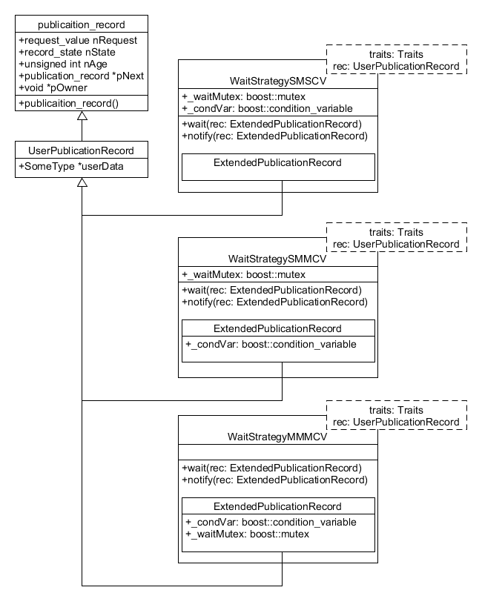
Рисунок 5.12 - Реализация алгоритмов синхронизации на основе шаблона проектирования "стратегия"

При создании объекта ядра FC создается объект класса выбранной стратегии для доступа к полям стратегии, а так же происходить расширение пользовательской записи (publication record) до ExtendedPublicationRecord, путем одиночного открытого наследования, и далее, в алгоритме используются объекты расширенного класса.
Стратегии реализованы как набор независимых классов, поддерживающих определенный интерфейс, но не являющиеся наследниками интерфейсного класса, как показано на рис. 5.12. Стратегии синхронизации передаются ядру FC в качестве шаблонного:
struct traits
{
...
typedef wait_strategy::Default_strategy wait_strategy;
...
};

template<typename UserPublicationRecord, typename Traits>
struct DefautlWaitStartegy
{
struct ExtendedPublicationRecord: public UserPublicationRecord
{
};
};

template <
typename PublicationRecord
,typename Traits = traits
>
class kernel
{
public:
...
typedef Traits traits; ///< Type traits
typedef typename traits:: wait_strategy wait_strategy;
typedef typename wait_strategy::ExtendedPublicationRecord publication_record_type; ///< publication record type
...
wait_strategy ws;
...
}
Оригинальный код см. в разделе "Приложение 1".

Используемые технологии
Для реализации поставленной задачи были использованы следующие технологии:
- система контроля версий - Git. Реализованные стратегии интегрированы в основной репозиторий библиотеки libcds: https://github.com/khizmax/libcds;
- система автоматической сборки, тестирования и непрерывной интеграции - Jenkins. Результаты сборок можно посмотреть по ссылке http://ci.osll.ru:8888/;
- кроссплатформенная система сборки - CMake;
- отладчики: Microsoft Visual Studio Debuger под ОС Windows, gdb под ОС Ubuntu 14.10;
- система удалённого контроля и доступа, обмена файлами, видеосвязи и веб-конференций - TeamViewer;
- приложение для построения UML диаграмм - UMLet;
- система управления проектами и задачами – Trello.com;
- профилировщики и анализаторы: Parallel Studio, valgrind;
- язык программирования - С++;
- компиляторы: msvc/vc++ 12.0 под ОС Windows 7, gcc 5.1 под ОС Ubuntu 14.10;
- среды разработки - Visual Studio 13.0 под ОС Windows 7, Eclipse под ОС Ubuntu 14.10.

Тестирование стратегий синхрнизации
Для тестирования разработанных и реализованных ранее стратегий синхронизации необходимо построить конкурентную структуру данных в рамках подхода FC, например параллельную очередь (FIFO).
Для этого необходимо реализовать класс, являющийся наследником класса cds::algo::flat_combining::container, определенного в ядре FC, для реализации интерфейса взаимодействия с ядром FC, а так же агрегирующий в себе объект ядра FC и объект стандартной последовательной очереди, например std::Queue. При этом объект ядра FC инстанцируется расширенной пользователем анонсируемой записи fc_record и одной из реализованных стратегий синхронизации см. рис. 5.13.
template <typename T, class Queue = std::queue<T>, typename Traits = fcqueue::traits >
class FCQueue: public cds::algo::flat_combining::container
{
public:
typedef T value_type; ///< Value type
typedef Queue queue_type; ///< Sequential queue class
...
/// Flat combining publication list record
struct fc_record: public cds::algo::flat_combining::publication_record
{
union {
value_type const * pValEnq; ///< Value to enqueue
value_type * pValDeq; ///< Dequeue destination
};
bool bEmpty; ///< \p true if the queue is empty
};
//@endcond
/// Flat combining kernel
typedef cds::algo::flat_combining::kernel< fc_record, traits,
cds::algo::flat_combining::WaitStrategy > fc_kernel;
protected:
fc_kernel m_FlatCombining;
queue_type m_Queue;
}
Оригинальный код см. в разделе "Приложение 1".

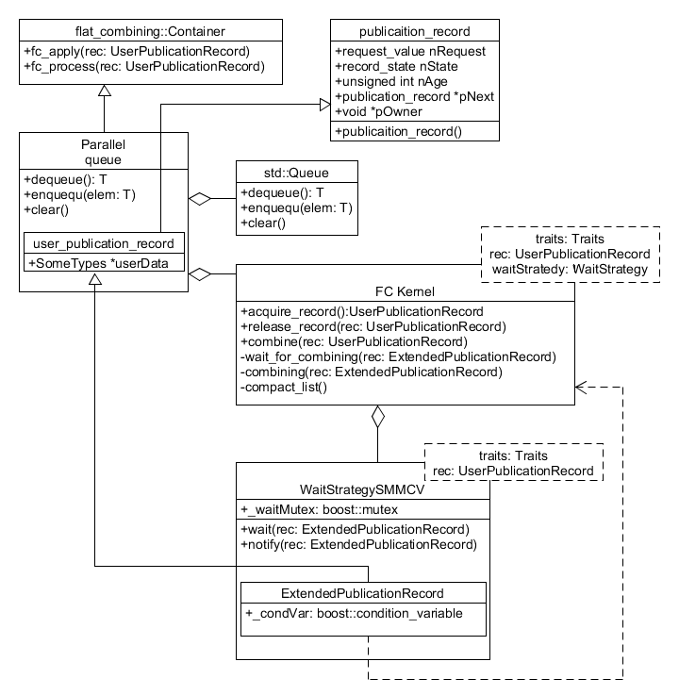
Рисунок 5.13 - Диаграмма классов тестового примера
Пользователю необходимо определить возможные операции над используемым контейнером, для их детерменированой обработки. В данном случае для используемой очереди определяем следующие операции:
- op_enq - добавление элемента в конец очереди;
- op_deq - удаление элемента из начала очереди;
- op_clear - удаление всех элементов очереди -
и ассоциируем эта операции с числовыми значениями, начиная со значения cds::algo::flat_combining::req_Operation, определенного в ядре FC.
/// Queue operation IDs
enum fc_operation {
op_enq = cds::algo::flat_combining::req_Operation, ///< Enqueue
op_deq, ///< Dequeue
op_clear ///< Clear
};
Оригинальный код см. в разделе "Приложение 1".
Далее необходимо реализовать интерфейс взаимодействия с объектом ядра FC, необходимый для корректной работы параллельной структуры данных. Для этого необходимо реализовать следующие функции:
class container
{
public:
template <typename PubRecord>
void fc_apply( PubRecord * )
{
assert( false );
}

template <typename Iterator>
void fc_process( Iterator, Iterator )
{
assert( false );
}
};
Метод void fc_process( Iterator, Iterator ) необходим для использования стратегии elumination back-off, описанной в разделе "Реализация flat-combining в библиотеке libcds". Данная стратегия и варианты ее использования в данной работе не рассматриваются.
Как упоминалось в разделе «Применение шаблонов проектирования» использование шаблона проектирования "Интерфейс" (англ. Interface) могло бы упростить архитектуру FC, однако при этом возникло бы большое число вызовов виртуальных функций. В данной версии библиотеки метод
void combine( unsigned int nOpId, PublicationRecord * pRec, Container& owner )
имеет в качестве параметра указатель на параллельную структуру данных, для вызова переопределенных методов класса container.

Реализованная функция интерфейса void fc_apply( PubRecord * ) выглядит следующим образом:
void fc_apply(fc_record * pRec)
{
assert(pRec);
switch (pRec->op()) {
case op_enq:
assert(pRec->pValEnq);
m_Queue.push(*(pRec->pValEnq));
break;
case op_deq:
assert(pRec->pValDeq);
pRec->bEmpty = m_Queue.empty();
if (!pRec->bEmpty) {
*(pRec->pValDeq) = m_Queue.front();
m_Queue.pop();
}
break;
case op_clear:
while (!m_Queue.empty())
m_Queue.pop();
break;
default:
assert(false);
break;
}
}
Оригинальный код см. в разделе "Приложение 1".
Эта функция вызывается непосредственно объектом ядра FC для обработки анонсированной операции, определенной выше. Через данную функцию происходит синхронизированный доступ к последовательной структуре данных, в данном случае к последовательной очереди m_Queue, агрегированной реализуемой параллельной очередью. Доступ является синхронизированным, так как только поток-комбайнер вызывает эту функцию при обработке очередной анонсированной записи, не смотря на то, что анонсирование операций происходить параллельно.
Последнее, что необходимо сделать - это определить параллельные операции над реализуемой параллельной очередью. Данные методы просты в реализации и выполняют следующие операции:
- получение записи (англ. publication record) из ядра FC, который в случае отсутствия записи у потока создает ее и помещает в его TLS;
- установка дескриптора операции в соответствующее поле записи;
- анонсирование записи. После публикации записи поток ожидает выполнения анонсированной операции, согласно алгоритму выбранной стратегии, или становится потоком-комбайнером. По любого из этих процессов, управление возвращается в эту функцию;
- удаление записи (англ. publication record).
Пример реализации параллельной операции добавления элемента в конец очереди показан ниже.
bool enqueue(value_type&& val)
{
fc_record * pRec = m_FlatCombining.acquire_record();
pRec->pValEnq = &val;
m_FlatCombining.combine( op_enq, pRec, *this );
m_FlatCombining.release_record(pRec);
return true;
}
Оригинальный код см. в разделе "Приложение 1".
При реализации тестов использовался пул потоков (англ. Threads Pool), предоставляемый библиотекой libcds.
Для тестирования реализованных стратегий были построены следующие тесты:
- reader/writer – половина потоков осуществляют только добавление элементов в контейнер, а вторая половина осуществляет только удаление,
- random - случайная последовательность push/pop операций,
- pop - преобладают операции добавления элементов в контейнер,
- push – преобладают операции удаления элементов из контейнера.

Анализ эффективности релизованных стратегий
Анализ эффективности использования реализованных стратегий основывается на измерении следующих величин:
- duration - среднее время выполнения операций push/pop (ms/op). Данный параметр является основным показателем эффективности использования разработанных стратегий синхронизации, так как показывает быстродействие работы FC в целом;
- combining factor - отношение количества выполненных операций к количеству вызовов метода комбайнера. То есть combining factor определяет эффективность FC в целом: чем большее число операций выполняется одним комбайнером и чем меньше раз меняется поток-комбайнер тем эффективней используются вычислительные ресурсы ядра процессора;
- redundant iterations - среднее количество избыточных итераций в цикле при ожидании выполнения анонсированной операции. Основной задачей разработанных стратегий является минимизация именно данного параметра, так как во-первых: каждая итерация цикла содержит обращение к примитиву синхронизации ядра FC см. раздел "Реализация flat-combining в библиотеке libcds", во-вторых: поток находится в активном состоянии и потребляет ресурсы процессора, там самым мешая потоку комбайнеру и увеличивая накладные расходы на управление потоками планировщиком;
- CPU loading - средняя загрузка центрального процессора (%).
Данный набор параметров позволяет наиболее полно оценить эффективность использования разработанных стратегий синхронизации с точки зрения производительности и потребления ресурсов.

Результаты тестирования очереди с “легкими” элементами
Результаты тестирования реализованных стратегий, а так же back-off стратегии и реализации оригинального алгоритма FC приведены на графиках ниже.
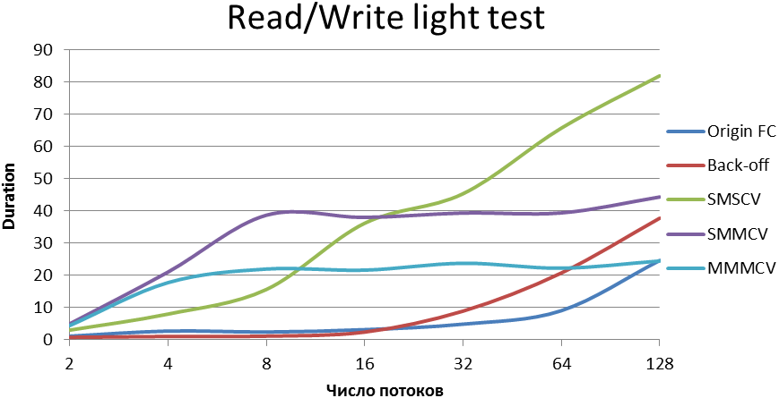
Рисунок 6.14 - Быстродействие FC с применением разработанных стратегий
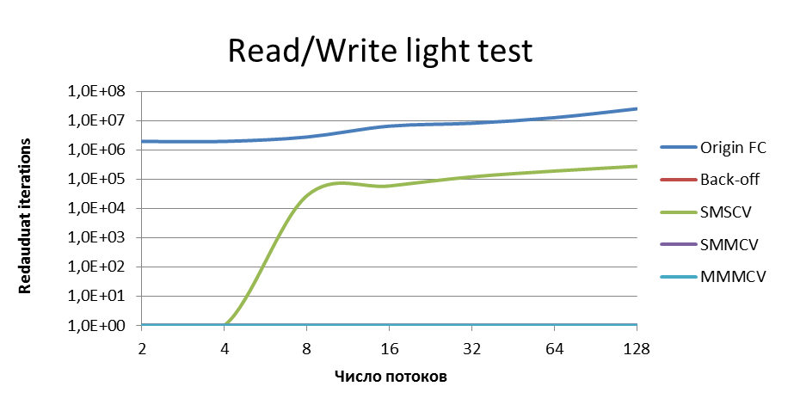
Рисунок 6.15 - Количество избыточных операций при тестировании очереди "легких" элементов
Как видно из графика на рис. 6.14 разработанные стратегии даже при жесткой конкурентной борьбе уступают оригинальной реализации и реализации с использованием back-off стратегии в производительности, не смотря на то, что в худшем случае имеют в 10 раз меньше избыточных операций, а в лучшем случае в 10⁷ раз, см. рис. 6.15.
Это объясняется тем, что тестируемая очередь содержит "легкие" элементы, в данном случае структуру вида:
struct SimpleValue {
size_t nNo;
size_t nThread;
}
Копирование 8-ми байт памяти занимает ничтожно малое время, поэтому операции pop/push с такой структурой происходит намного быстрее чем переключение контекста и управление состояниями потоков см. раздел "Error: Reference source not found". В связи с этим механизм wait/notify в разработанных стратегиях только мешает работе FC.
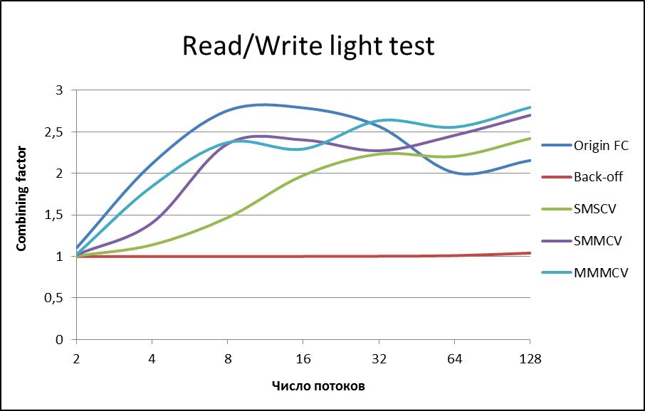
Рисунок 6.16 - Эффективность работы потока комбайнера

Если проанализировать значения величины combining factor при выполнении FC с использованием back-off стратегии, представленной на рис.6.16, становиться понятным причина таких высоких результатов: среднее значение combining factor для back-off стратегии не превышает 1.1, это значит что почти каждый поток, анонсировавший свою запись, становиться потоком-комбайнером и успевает выполняет, чаще всего, только свою операцию. Это так же подтверждается отсутствие избыточных операций (redundant iterations = 0). То есть параллельная работа потоков сводиться к последовательному выполнению операций над контейнером.

Результаты тестирования очереди с “тяжелыми” элементами
Чтобы избежать ситуации, описанной выше, был построен тест на основе параллельной очереди с "тяжелыми" структурами в качестве элементов этой очереди вида:
struct HeavyValue {
size_t nNo;
size_t nWriterNo;

static int pop_buff[1000];

HeavyValue() :nNo(0), nWriterNo(0){}
HeavyValue(const HeavyValue &object):nNo(object.nNo), nWriterNo(object.nWriterNo){
for (int i = 0; i < 1000; ++i)
this->pop_buff[i] = (int)std::sqrt(object.pop_buff[i]);
}
size_t getNo() const { return nNo; }
};
int HeavyValue::pop_buff[] = {};
Данная структура моделирует копирование большого объема данных. Конструктор копирования этой структуры нагружен выполнением длительных математических операций, в данном случае вычисление квадратного корня, помимо копирование самой структуры в другую область памяти. То есть операции push/pop над контейнером буду выполняться намного дольше из-за вызова нагруженного конструктора копирования.
Результаты тестирования реализованных стратегий, а так же back-off стратегии и реализации оригинального FC на параллельной очереди с "тяжелыми" элемента приведены на графиках ниже.
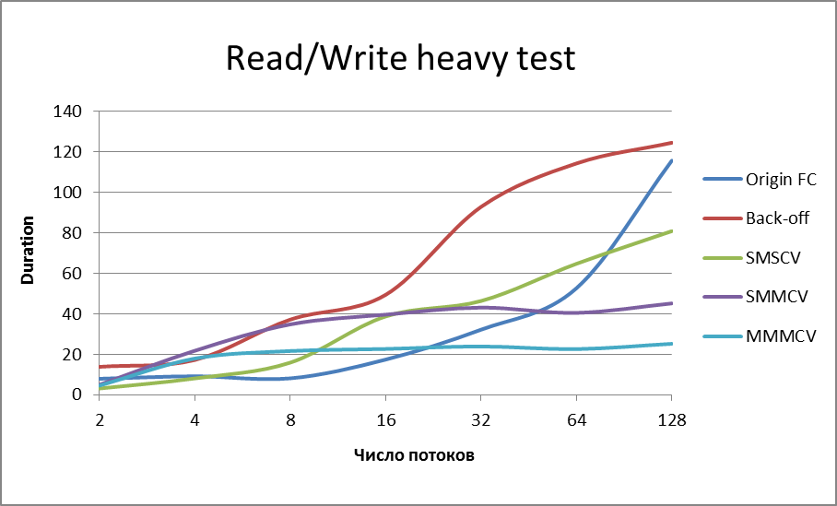
Рисунок 6.17 - Быстродействие очереди "тяжелых" элементов с применением разработанных стратегий
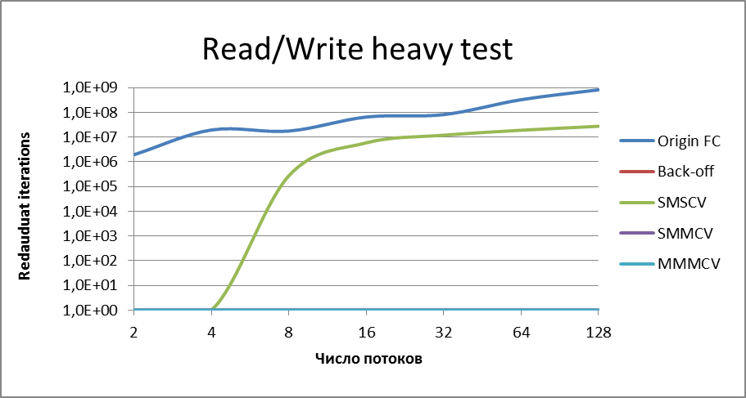
Рисунок 6.18 - Количество избыточных операций при тестировании очереди с "тяжелыми" элементами
Как видно из графика, представленного на рис. 6.17, разработанные стратегии показывает гораздо лучше результаты при "тяжелом" тестировании, особенно при большом числе потоком и жесткой конкурентной борьбы за ресурс. Это связанно с тем, что в данном случае время переключения контекста см. раздел "Error: Reference source not found" мало по сравнению со временем выполнения операция и слабо влияет на производительность в целом, нежели в случае со списком "легких" элементов.
Производительность реализации оригинального алгоритма FC, как и реализации с использованием back-off стратегии значительно проигрывает разработанным стратегиям, особенно при большом числе поток, в связи с частым обращением к примитиву синхронизации и использования ресурсов процессора, что повышает накладные расходы планировщика на управление потоками см. раздел "Error: Reference source not found".
Как видно из графика, представленного на рис. 6.18, число избыточных операций при тестировании реализации оригинального алгоритма FC и реализации с использованием back-off стратегии в худшем случае больше на порядок, а в лучшем - в 10⁹ раз. В связи, использование разработанных стратегий, уменьшает нагрузку на ЦП и позволяет потоку-комбайнеру по максимуму использовать вычислительные ресурсы процессора см. рис. 6.19.
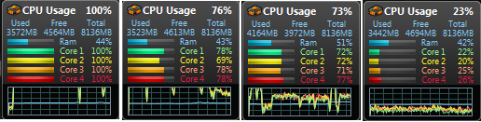
Рисунок 6.19 - Графики загрузки ЦП. Слева на право: реализация оригинального FC, применение SMSCV стратегии, применение SMMCV стратегии, применение MMMCV стратегии.
Результаты других тестов, перечисленных выше, показаны на рисунках в разделе "Приложение 2".

Выводы
На основе анализа получившихся результатов можно сделать вывод о том, что разработанных стратегии синхронизации на основе механизма wait/notify эффективны при построение контейнеров с элементами больших объемов и алгоритмов, требующих длительного выполнения операций.
Использование разработанных стратегий с контейнерами, содержащие простые элементы, напротив, крайне не эффективно в связи с большими накладными расходами на частое переключение контекста и управление состояниям потоков, которые много больше времени выполнения единичной операции над параллельной структурой данных.
Разработанные стратегии показали отличные результаты при жесткой конкурентной борьбе большого количества потоков, сводя эту борьбу за критический ресурс к минимуму, разгружая процессор и тем самым позволяя потоку-комбайнеру использовать по максимуму вычислительные ресурсы процессора.
Наилучшие результаты при тестировании показала стратегия, основанная на агрегировании мьютекса и условной переменной в каждой анонсируемой записи. Это обусловлено тем, что захваты агрегированных мьютексов происходят параллельно в отличии от других двух стратегий с одним, разделяемым всеми потоками мьютексом. MMMCV (Multiple Mutex Multiple Conditional Variable) стратегия благодаря агрегированию условной переменной в каждой анонсируемой записи и детерминированной нотификации исключает избыточные итерации в цикле ожидания завершения анонсируемой операции.

Специальные вопросы обеспечения безопасности
Автоматизированное рабочее место оператора ПЭВМ должно соответствовать ГОСТ Р 50923-96.
«

10.1 Эргономические требования к автоматизированному рабочему месту оператора ПЭВМ оператора

10.1.1 Общие требования
- Рабочее место с дисплеем должно обеспечивать оператору возможность удобного выполнения работ в положении сидя и не создавать перегрузки костно-мышечной системы.
- Основными элементами рабочего места оператора являются: рабочий стол, рабочий стул (кресло), дисплей, клавиатура. Вспомогательными элементами рабочего места оператора: пюпитр, подставка для ног.

10.1.2 Требования к рабочему столу
- Конструкция рабочего стола должна обеспечивать возможность размещения на рабочей поверхности необходимого комплекта оборудования и документов с учетом характера выполняемой работы.
- Рабочие столы по конструктивному исполнению подразделяют на регулируемые и нерегулируемые по изменению высоты рабочей поверхности. Регулируемая высота рабочей поверхности стола должна изменяться в пределах от 680 до 800 мм. Механизмы для регулирования высоты рабочей поверхности стола должны быть легко досягаемыми в положении сидя, иметь легкость управления и надежную фиксацию. Высота рабочей поверхности стола при нерегулируемой высоте должна составлять 725 мм.
- Размеры рабочей поверхности стола должны быть: глубина - не менее 600(800) мм, ширина - не менее 1200(1600) мм.
Примечание - В скобках указаны предпочтительные значения.
- Рабочий стол должен иметь пространство для ног высотой не менее 600 мм, шириной - не менее 500 мм, глубиной на уровне колен - не менее 450 мм и на уровне вытянутых ног - не менее 650 мм.
- Рабочая поверхность стола не должна иметь острых углов и краев. Покрытие рабочей поверхности стола должно быть из диффузно отражающего материала с коэффициентом отражения 0,45-0,50.

10.1.3 Требования к рабочему стулу (креслу)
- Рабочий стул (кресло) должен обеспечивать поддержание физиологически рациональной рабочей позы оператора в процессе трудовой деятельности, создавать условия для изменения позы с целью снижения статического напряжения мышц шейно-плечевой области и спины, а также для исключения нарушения циркуляции крови в нижних конечностях.
- Рабочий стул должен быть подъемно-поворотным и регулируемым по высоте и углам наклона сиденья и спинки, а также расстоянию спинки от переднего края сиденья.
- В целях снижения статического напряжения мышц рук следует использовать стационарные или съемные подлокотники, регулирующийся по высоте над сиденьем и внутреннему расстоянию между подлокотниками.
- Регулирование каждого положения должно быть независимым, легко осуществимым и иметь надежную фиксацию.
- Поверхность сиденья должна иметь ширину и глубину не менее 400 мм. Должна быть предусмотрена возможность изменения угла наклона сиденья от 15° вперед до 5° назад. Высота поверхности сиденья должна регулироваться в пределах от 400 до 550 мм.
- Опорная поверхность спинки стула (кресла) должна иметь высоту (300±20) мм, ширину не менее 380 мм и радиус кривизны в горизонтальной плоскости 400 мм.
- Угол наклона спинки в вертикальной плоскости должен регулироваться в пределах 0°±30° от вертикального положения.
- Расстояние спинки от переднего края сиденья должно регулироваться в пределах от 260 до 400 мм.
- Подлокотники должны быть длиной не менее 250 мм, шириной - 50-70 мм, иметь возможность регулирования по высоте над сиденьем в пределах (230±30) мм и регулирования внутреннего расстояния между подлокотниками в пределах от 350 до 500 мм.

10.1.4 Требования к подставке для ног
- Подставка для ног должна регулироваться по высоте в пределах до 150 мм и углу наклона опорной поверхности - до 20°.
- Ширина опорной поверхности подставки для ног должна быть не менее 300 мм, глубина - не менее 400 мм.
- Поверхность подставки должна быть рифленой. По переднему краю должен быть предусмотрен бортик высотой 10 мм.

10.1.5 Требования к дисплею
- Дисплей на рабочем месте оператора должен располагаться так, чтобы изображение в любой его части было различимо без необходимости поднять или опустить голову.
- Дисплей на рабочем месте должен быть установлен ниже уровня глаз оператора. Угол наблюдения экрана оператором относительно горизонтальной линии взгляда не должен превышать 60°, как показано на рисунке 1.
- Требования к конструкции дисплея, визуальным параметрам экрана и параметрам излучений - по ГОСТ Р 50948.М

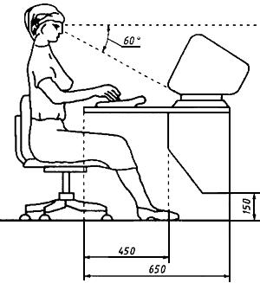
Рисунок 10.1 – Расположение дисплея на столе

10.1.6 Требования к клавиатуре
- Клавиатура на рабочем месте оператора должна располагаться так, чтобы обеспечивалась оптимальная видимость экрана.
- Клавиатура должна иметь возможность свободного перемещения. Клавиатуру следует располагать на поверхности стола на расстоянии от 100 до 300 мм от переднего края, обращенного к оператору, или на специальной регулируемой по высоте рабочей поверхности, отделенной от основной столешницы.

10.1.7 Требования к пюпитру
- Пюпитр должен иметь по длине и ширине размеры, соответствующие размерам устанавливаемых на нем документов. Угол наклона пюпитра должен регулироваться в пределах 30°-70° от вертикального положения.
- Пюпитр должен быть установлен на одном уровне с экраном дисплея и отстоять от глаз оператора на том же расстоянии, что и экран, либо отличаться от него, но не более чем на 100 мм.
- Поверхность пюпитра должна иметь покрытие из диффузно отражающего материала с коэффициентом отражения 0,45-0,50.

10..2 Требования к производственной среде

10..2.1 Требования к освещению
- Освещенность рабочего места оператора на рабочем столе в горизонтальной плоскости от общего искусственного освещения должна быть от 300 до 500 лк.
- Освещенность на пюпитре в вертикальной плоскости должна быть не менее 300 лк.
- Для освещения зоны расположения документов допускается установка светильников местного освещения.
- Отношение яркостей в зоне наблюдения (экран, документ, поверхность стола) должно быть не более 10:1.
- В поле зрения оператора должны отсутствовать прямая и отраженная блескость. Для снижения блескости необходимо:
- оборудовать светопроемы солнцезащитными устройствами (шторами, регулируемыми жалюзи, внешними козырьками и т.д.);
- использовать для общего освещения светильники с рассеивателями и экранирующими решетками, яркость которых в зоне углов излучения более 50° от вертикали не должна превышать 200 кд/м;
- использовать для местного освещения светильники с непросвечивающим отражателем и защитным углом не менее 40°;
- размещать рабочий стол так, чтобы оконный проем находился сбоку (справа или слева), при этом дисплей должен располагаться на поверхности стола справа или слева от оператора;
- размещать рабочий стол между рядами светильников общего освещения;
- использовать дисплей, имеющий антибликовое покрытие экрана или антибликовый фильтр.
- На рабочем месте оператора должна быть ограничена пульсация освещенности от газоразрядных источников света.
Для ограничения пульсации освещенности следует использовать в светильниках с газоразрядными лампами высокочастотные пускорегулирующие аппараты или включать лампы в многоламповых светильниках (или рядом расположенные светильники общего освещения) на разные фазы трехфазной сети и использовать преимущественно люминесцентные лампы белого света.

10..2.2 Требования к шуму
- «Уровень шума на рабочем месте оператора не должен превышать значений, указанных в таблице 1.
- Печатающее оборудование, являющееся источником шума, следует устанавливать на звукопоглощающей поверхности автономно от рабочего места оператора.
Уровень шума на рабочем месте оператора при работающем печатающем оборудовании не должен превышать значений, указанных в таблице 2.
Если уровень шума на рабочем месте оператора превышает допустимый, то в помещении применяют звукопоглощающие покрытия, экраны или размещают печатающее оборудование вне помещения с дисплеем.

Таблица 2
Урони звукового давления, дБ, в октавных полосах со среднегеометрическими частотами, Гц |  |  |  |  |  |  |  |  | Уровень звука и эквивалентный уровень звука, дБА
31,5 | 63 | 125 | 250 | 500 | 1000 | 2000 | 4000 | 8000
86 | 71 | 61 | 54 | 49 | 45 | 42 | 40 | 38 | 50

Таблица 3
Урони звукового давления, дБ, в октавных полосах со среднегеометрическими частотами, Гц |  |  |  |  |  |  |  |  | Уровень звука и эквивалентный уровень звука, дБА
31,5 | 63 | 125 | 250 | 500 | 1000 | 2000 | 4000 | 8000
103 | 91 | 83 | 77 | 73 | 70 | 68 | 66 | 64 | 75

10.2.3 Требования к микроклимату
- На рабочем месте оператора должны обеспечиваться оптимальные микроклиматические условия в холодный и теплый периоды года.
- Температура воздуха на рабочем месте в холодный период года должна быть от 22 до 24 °С, в теплый период года - от 23 до 25 °С.
Разница температуры на уровне пола и уровне головы оператора в положении сидя не должна превышать 3 °С.
- Относительная влажность воздуха на рабочем месте оператора должна составлять 40-60%.
- Скорость движения воздуха на рабочем месте оператора должна быть 0,1 м/с.

10.3 Методы измерения

10.3.1 Измерение эргономических параметров рабочего места
Средства измерения
- Для измерения линейных параметров используют измерительные металлические линейки по ГОСТ 427 или металлические рулетки. Диапазон измерений от 0 до 1000 мм. Допустимая погрешность измерений в пределах ±1 мм.
Измерения угловых параметров проводят угловыми шаблонами или угломерами. Допустимая погрешность измерений в пределах ±0,5.
Проведение измерений
- Методы измерений визуальных параметров дисплея и параметров излучений - по ГОСТ Р 50949.

10.3.2 Измерение освещенности
Средства измерения - по ГОСТ 24940.
Подготовка к измерениям
- Перед проведением измерений освещенности осуществляют замену всех перегоревших ламп и чистку светильников. Измерение освещенности допускается проводить без предварительной подготовки осветительной установки, что должно быть зафиксировано при оформлении результатов измерений (ГОСТ 24940).
Проведение измерений
- Измерение освещенности проводят в контрольных точках на поверхности рабочего стола в месте расположения документа в горизонтальной плоскости и на пюпитре в вертикальной плоскости.
Другие требования к проведению измерений - по ГОСТ 24940.
Обработка и оценка результатов измерений
- Измеренное значение освещенности пересчитывают на номинальное напряжение в сети. Расчет осуществляют по формулам ГОСТ 24940.
- Фактическая освещенность в контрольных точках с учетом отклонения напряжения в сети от номинального должна быть равна или больше значений, указанных в подпунктах 1 и 2 подраздела 10.2.1.

10.3.3 Измерение отношения яркостей
Средства измерения
- Измерения яркости экрана и поверхностей в зоне наблюдения (документ, пюпитр, стол) проводят яркомером:
- пределы измерения от 1,0 до 10000 кд/м;
- основная погрешность измерения не более 10%;
- погрешность коррекции относительной спектральной световой чувствительности приемника излучения под относительную спектральную световую эффективность монохромного излучения не более 10%;
- размер фотометрируемого участка не менее 20 мм.

Подготовка и проведение измерений
- Перед измерением яркости должна быть проведена подготовка дисплея и яркомера в соответствии с инструкциями по их эксплуатации. Измерения яркости экрана дисплея проводят не ранее чем через 20 мин после включения дисплея.
- Для измерения яркости экрана на экран дисплея выводят типовую рабочую картинку, устанавливают рабочую яркость и контраст изображения.
Яркомер устанавливают на расстоянии 500 мм от экрана дисплея.
Выбирают диафрагмы яркомера, перекрывающие не менее 1% площади экрана, заполненного буквенно-цифровым изображением, и не менее половины ширины, но не более ширины равноярких участков рабочего поля, если их площадь составляет не менее 30% рабочего поля экрана.
Яркомер наводят на выбранные участки для фотометрирования так, чтобы оптическая ось яркомера составляла с плоскостью, касательной к экрану в его центре, угол 90°. Затем проводят измерения яркости.
- Для измерения яркости поверхностей в зоне наблюдения оператора (документ, пюпитр, стол) яркомер устанавливают на расстояние, равное расстоянию наблюдения оператором поверхности. Выбирают диафрагму яркомера, перекрывающую не менее 1% фотометрируемой поверхности. Оптическую ось яркомера совмещают с направлением линии зрения оператора и проводят измерения яркости.
- Для каждого измеряемого положения должно быть не менее пяти показаний отсчета яркости. Допускается статистический разброс результатов измерений в пределах ±10%.
Обработка и оценка результатов
- Яркость измеренной поверхности (экран, документ) рассчитывают по формуле
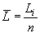, (10.1)
где:
- значение отсчетов яркости (экрана, документа), кд/м;
- число отсчетов яркости измеренной поверхности.
- Отношение яркостей , в зоне наблюдения рассчитывают по формулам:
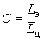- при (10.2)
или 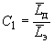- при , (10.3)
где:
- яркость экрана, кд/м;
- яркость документа, кд/м.
Значения и рассчитывают по формуле (10.1).

- Яркость других поверхностей в зоне наблюдения (стол, пюпитр) и их отношение к яркости экрана рассчитывают в соответствии с формулами 10.1, 10.2 и 10.3.
- Отношение яркости поверхностей в зоне наблюдения определяют по максимальному значению, не превышающему указанного в пункте 4 подраздела 10.2.1.

10.3.4 Измерение шума
Средства измерения - по ГОСТ 12.1.050
Условия проведения измерений
- Измерение уровней шума на рабочем месте проводят при работе не менее 2/3 установленных в данном помещении единиц оборудования в наиболее часто реализуемом (характерном) режиме его работы.
Во время проведения измерений должно быть включено оборудование вентиляции, кондиционирования воздуха и другие, обычно используемые в помещении устройства, являющиеся источником шума.
Другие условия проведения измерений - по ГОСТ 12.1.050
Проведение измерений, обработка и оценка результатов
- Проведение измерений и обработка результатов - по ГОСТ 12.1.050
- Фактические уровни шума на рабочем месте являются допустимыми, если их значения не превышают указанных в пунктах 1 и 2 подраздела 10.2.1.

10.3.5 Измерение показателей микроклимата
Средства измерения
- Температуру и относительную влажность воздуха измеряют аспирационными психрометрами.
Скорость движения воздуха измеряют электроанемометрами, цилиндрическими и шаровыми кататермометрами.
Требования к измерительным приборам - по ГОСТ 12.1.005.
Условия и порядок проведения измерения, оценка результатов
- Измерение показателей микроклимата проводят в начале, середине и конце холодного и теплого периодов года, не менее 3 раз в течение рабочего дня (в начале, середине и конце).
- Температуру, относительную влажность и скорость движения воздуха на рабочем месте измеряют на высоте 1,0 м от пола.
- Для определения разности температуры воздуха проводят измерения температуры на высоте 0,1 м от пола и на уровне головы оператора при выполнении им работы в положении сидя.
- Измеренные значения показателей микроклимата на рабочем месте должны соответствовать указанным в пунктах 2 – 4 подраздела 10.2.3. »[12]

10.4 Эргономика программного обеспечения
С точки зрения эргономики, цели, которые необходимо достичь в результате проектирования и разработки программных продуктов следующие:
- Эффективность: с помощью данного программного продукта пользователь может достичь целей и решить задачи, которые перед ним стоят, с минимальными трудозатратами.
- Продуктивность, результативность: за минимальное время достигать наивысшего результата.
- Субъективная удовлетворенность трудом пользователя: отсутствие раздражения, недовольства, негативных эмоций. Существует ряд основных принципов построения интерфейсов:
- Принцип группировки — согласно этому правилу, экран программы должен быть разбит на ясно очерченные блоки элементов, может быть, даже с заголовком для каждого блока.
- Кошелек Миллера - емкость памяти ограничена семью цифрами. Соответственно необходимо группировать сущности в программе (пункты меню, закладки, опции на этих закладках и т. п.) желательно с учетом этого правила — то есть не более семи в группе, в крайнем случае – девяти.
- Бритва Оккама или KISS:
  - любая задача должна решаться минимальным числом действий;
  - логика этих действий должна быть очевидной для пользователя;
  - движения курсора и даже глаз пользователя должны быть оптимизированы.
- Видимость отражает полезность — вынести самую важную информацию и элементы управления на первый план и сделать их легкодоступными пользователю, а менее важную — переместить, например, в меню.

Заключение
Целью магистерской диссертации является разработка стратегий синхронизации потоков в подходе к созданию конкурентных структур данных flat-combining и анализ эффективности применения разработанных стратегий. В ходе выполнения работы был рассмотрен подход к созданию конкурентных структур данных flat-combining и его реализация в библиотеке libcds. Были выделенные узкие места реализации подхода flat-combining в библиотеке libcds и на их основе был предложен альтернативный метод, основывающийся на механизме wait/notify.
В работе были разработаны алгоритмы синхронизации потоков, минимизирующие избыточные итерации цикла ожидания. Разработанные алгоритмы были реализованы с применением шаблона проектирования "Стратегия" в виде отдельных классов стратегий. Реализованные стратегии синхронизации передаются ядру flat-combining в качестве шаблонного параметра. Такое решение позволила реализовать удобный и прозрачный для конечного пользователя механизм использования разработанных стратегий.
Так же в данной работе проведен анализ эффективности использования реализованных стратегий на основе анализа следующих величин: среднее временя выполнения операций над контейнером, количество избыточных итераций и загрузка ЦП. Была выделена стратегия синхронизации с наилучшими показателями эффективности, а так же определены условия максимизации эффективности применения разработанных стратегий
Таким образом, можно сказать, что цель магистерской диссертации достигнута. Разработанное в ходе выполнения работы программное средство интегрируется в библиотеку с открытым исходным кодом libcds и может быть использовано разработчиками ПО для построения конкурентных структур данных.

Список использованных источников
- Danny Hendler, Itai Incze, Nir Shavit, Moran Tzafrir "Flat Combining and the Synchronization-Parallelism Tradeoff";
- М. Кижинский "Lock-free структуры данных. Эволюция стека" [электронный ресурс] – Режим доступа: http://habrahabr.ru/company/ifree/blog/216013/;
- Видео материал со встречи Сообщество C++ программистов в России [электронный ресурс] – Режим доступа: http://video.yandex.ru/users/ya-events/view/2932;
- Э. Гамма, Р. Хелм, Р. Джонсон, Дж. Влиссидерс "Приемы объектно-ориентированного проектирования. Паттерны проектирования" издательство "Питер" 2001 г;
- Maurice Herlihy, Nir Shavit. "The Art of Multiprocessor Programming";
- Timothy G. Mattson, Beverly A. Sanders, Berna L. Massingill. "Patterns for Parallel Programming";
- Камерон Хьюз, Трейси Хьюз. "Параллельное и распределенное программирование с использованием C++";
- Энтони Уильямс. "Параллельное программирование на C++ в действии";
- "Лицензия BSD" [электронный ресурс] – Режим доступа: https://ru.wikipedia.org/wiki/Лицензия_BSD;
- "Потоки, блокировки и условные переменные в C++11 [Часть 2]" [электронный ресурс] – Режим доступа: http://habrahabr.ru/post/182626/;
- Джонсон Харт "Системное программирование в среде Windows".
- ГОСТ Р 50924-96 "Дисплеи. Рабочее место оператора"
- ГОСТ Р ИСО 9241-210-2012 «Эргономика взаимодействия человек-система. Часть 210. Человеко-ориентированное проектирование интерактивных систем»

Приложение 1

Ядро flat-combining
namespace flat_combining {
/**
Each data structure based on flat combining contains a class derived from \p %publication_record
*/
struct publication_record {
atomics::atomic<unsigned int> nRequest; ///< Request field (depends on data structure)
atomics::atomic<unsigned int> nState; ///< Record state: inactive, active, removed
unsigned int nAge; ///< Age of the record
atomics::atomic<publication_record *> pNext; ///< Next record in publication list
void * pOwner; ///< [internal data] Pointer to \ref kernel object that manages the publication list
/// Initializes publication record
publication_record()
: nRequest( req_EmptyRecord )
, nState( inactive )
, nAge(0)
, pNext( nullptr )
, pOwner( nullptr )
{}

/// Returns the value of \p nRequest field
unsigned int op() const
{
return nRequest.load( atomics::memory_order_relaxed );
}

/// Checks if the operation is done
bool is_done() const
{
return nRequest.load( atomics::memory_order_relaxed ) == req_Response;
}
};
/// Flat combining internal statistics
template <typename Counter = cds::atomicity::event_counter >
struct stat
{
typedef Counter counter_type; ///< Event counter type

counter_type m_nOperationCount ; ///< How many operations have been performed
counter_type m_nCombiningCount ; ///< Combining call count
counter_type m_nCompactPublicationList; ///< Count of publication list compacting
counter_type m_nDeactivatePubRecord; ///< How many publication records were deactivated during compacting
counter_type m_nActivatePubRecord; ///< Count of publication record activating
counter_type m_nPubRecordCreated ; ///< Count of created publication records
counter_type m_nPubRecordDeteted ; ///< Count of deleted publication records
counter_type m_nAcquirePubRecCount; ///< Count of acquiring publication record
counter_type m_nReleasePubRecCount; ///< Count on releasing publication record
counter_type m_nIterationCount; ///< Count on iteration of wait_for_combining
counter_type m_nWaitForCombiningCount; ///< Count on iteration of wait_for_combining

/// Returns current combining factor
/**
Combining factor is how many operations perform in one combine pass:
<tt>combining_factor := m_nOperationCount / m_nCombiningCount</tt>
*/
double combining_factor() const
{
return m_nCombiningCount.get() ? double( m_nOperationCount.get()) / m_nCombiningCount.get() : 0.0;
}

//@cond
void onOperation() { ++m_nOperationCount; }
void onCombining() { ++m_nCombiningCount; }
void onCompactPublicationList() { ++m_nCompactPublicationList; }
void onDeactivatePubRecord() { ++m_nDeactivatePubRecord; }
void onActivatPubRecord() { ++m_nActivatePubRecord; }
void onCreatePubRecord() { ++m_nPubRecordCreated; }
void onDeletePubRecord() { ++m_nPubRecordDeteted; }
void onAcquirePubRecord() { ++m_nAcquirePubRecCount; }
void onReleasePubRecord() { ++m_nReleasePubRecCount; }
void onIteration() { ++m_nIterationCount; }
void onWaitForCombining() { ++m_nWaitForCombiningCount; }
//@endcond
};

/// Flat combining dummy internal statistics
struct empty_stat
{
//@cond
void onOperation() {}
void onCombining() {}
void onCompactPublicationList() {}
void onDeactivatePubRecord() {}
void onActivatPubRecord() {}
void onCreatePubRecord() {}
void onDeletePubRecord() {}
void onAcquirePubRecord() {}
void onReleasePubRecord() {}
void onIteration() {}
void onWaitForCombining() {}
//@endcond
};

/// Type traits of \ref kernel class
/**
You can define different type traits for \ref kernel
by specifying your struct based on \p %traits
or by using \ref make_traits metafunction.
*/
struct traits
{
typedef cds::sync::spin lock_type; ///< Lock type
typedef CDS_DEFAULT_ALLOCATOR allocator; ///< Allocator used for TLS data (allocating publication_record derivatives)
typedef empty_stat stat; ///< Internal statistics
typedef opt::v::relaxed_ordering memory_model; /// C++ memory ordering model
};
/// Metafunction converting option list to traits
/**
\p Options are:
- \p opt::lock_type - mutex type, default is \p cds::sync::spin
- \p opt::back_off - back-off strategy, defalt is \p cds::backoff::delay_of<2>
- \p opt::allocator - allocator type, default is \ref CDS_DEFAULT_ALLOCATOR
- \p opt::stat - internal statistics, possible type: \ref stat, \ref empty_stat (the default)
- \p opt::memory_model - C++ memory ordering model.
List of all available memory ordering see opt::memory_model.
Default if cds::opt::v:relaxed_ordering
*/
template <typename... Options>
struct make_traits {
# ifdef CDS_DOXYGEN_INVOKED
typedef implementation_defined type ; ///< Metafunction result
# else
typedef typename cds::opt::make_options<
typename cds::opt::find_type_traits< traits, Options... >::type
,Options...
>::type type;
# endif
};

/// The kernel of flat combining
template <
typename PublicationRecord
,typename Traits = traits
, template<class, class> class WaitStrategy = DefautlWaitStartegy
>
class kernel
{
public:
//typedef PublicationRecord publication_record_type; ///< publication record type
typedef Traits traits; ///< Type traits
typedef typename traits::lock_type global_lock_type; ///< Global lock type
typedef typename traits::allocator allocator; ///< Allocator type
typedef typename traits::stat stat; ///< Internal statistics
typedef typename traits::memory_model memory_model; ///< C++ memory model
typedef WaitStrategy<PublicationRecord, Traits> wait_strategy; ///< Wait strategy
typedef typename wait_strategy::ExtendedPublicationRecord publication_record_type;
protected:
//@cond
typedef cds::details::Allocator< publication_record_type, allocator > cxx11_allocator; ///< internal helper cds::details::Allocator
typedef std::lock_guard<global_lock_type> lock_guard;
//@endcond
protected:
unsigned int m_nCount; ///< Count of combining passes
publication_record_type * m_pHead; ///< Head of publication list
boost::thread_specific_ptr< publication_record_type > m_pThreadRec; ///< Thread-local publication record
mutable global_lock_type m_Mutex; ///< Global mutex
mutable stat m_Stat; ///< Internal statistics
unsigned int const m_nCompactFactor; ///< Publication list compacting factor (the list will be compacted through \p %m_nCompactFactor combining passes)
unsigned int const m_nCombinePassCount; ///< Number of combining passes
wait_strategy m_waitStrategy;
public:
/// Initializes the object
/**
Compact factor = 64

Combiner pass count = 8
*/
kernel()
: m_nCount(0)
, m_pHead( nullptr )
, m_pThreadRec( tls_cleanup )
, m_nCompactFactor( 64 - 1 ) // binary mask
, m_nCombinePassCount( 8 )
{
init();
}

/// Initializes the object
kernel(
unsigned int nCompactFactor ///< Publication list compacting factor (the list will be compacted through \p nCompactFactor combining passes)
,unsigned int nCombinePassCount ///< Number of combining passes for combiner thread
)
: m_nCount(0)
, m_pHead( nullptr )
, m_pThreadRec( tls_cleanup )
, m_nCompactFactor( (unsigned int)( cds::beans::ceil2( nCompactFactor ) - 1 )) // binary mask
, m_nCombinePassCount( nCombinePassCount )
{
init();
}
/// Destroys the objects and mark all publication records as inactive
~kernel()
{
// mark all publication record as detached
for ( publication_record * p = m_pHead; p; p = p->pNext.load( memory_model::memory_order_relaxed ))
p->pOwner = nullptr;
}
/// Gets publication list record for the current thread
PublicationRecord * acquire_record()
{
publication_record_type * pRec = m_pThreadRec.get();
if ( !pRec ) {
// Allocate new publication record
pRec = cxx11_allocator().New();
pRec->pOwner = reinterpret_cast<void *>( this );
m_pThreadRec.reset( pRec );
m_Stat.onCreatePubRecord();
}
if ( pRec->nState.load( memory_model::memory_order_acquire ) != active )
publish( pRec );
assert( pRec->nRequest.load( memory_model::memory_order_relaxed ) == req_EmptyRecord );

m_Stat.onAcquirePubRecord();
return static_cast<PublicationRecord *>(pRec);
}

/// Marks publication record for the current thread as empty
void release_record( PublicationRecord * pRec )
{
assert( pRec->is_done() );
pRec->nRequest.store( req_EmptyRecord, memory_model::memory_order_relaxed );
m_Stat.onReleasePubRecord();
}
/// Trying to execute operation \p nOpId
template <class Container>
void combine( unsigned int nOpId, PublicationRecord * pRec, Container& owner )
{
assert( nOpId >= req_Operation );
assert( pRec );
//assert( pRec->nState.load( memory_model::memory_order_relaxed ) == active );
pRec->nRequest.store( nOpId, memory_model::memory_order_release );
m_Stat.onOperation();
try_combining( owner, static_cast<publication_record_type *>(pRec) );
}
template <class Container>
void batch_combine( unsigned int nOpId, PublicationRecord * pRec, Container& owner )
{
assert( nOpId >= req_Operation );
assert( pRec );
//assert( pRec->nState.load( memory_model::memory_order_relaxed ) == active );
pRec->nRequest.store( nOpId, memory_model::memory_order_release );
m_Stat.onOperation();
try_batch_combining( owner, static_cast<publication_record_type *>(pRec) );
}
/// Waits for end of combining
void wait_while_combining() const
{
lock_guard l( m_Mutex );
}
/// Marks \p rec as executed
void operation_done( publication_record& rec )
{
//rec.nRequest.store( req_Response, memory_model::memory_order_release );
m_waitStrategy.notify(static_cast<publication_record_type *>(&rec));
}
/// Internal statistics
stat const& statistics() const
{
return m_Stat;
}
//@cond
// For container classes based on flat combining
stat& internal_statistics() const
{
return m_Stat;
}
//@endcond
/// Returns the compact factor
unsigned int compact_factor() const
{
return m_nCompactFactor + 1;
}

/// Returns number of combining passes for combiner thread
unsigned int combine_pass_count() const
{
return m_nCombinePassCount;
}

public:
/// Publication list iterator
class iterator
{
//@cond
friend class kernel;
publication_record_type * m_pRec;
//@endcond

protected:
//@cond
iterator( publication_record_type * pRec )
: m_pRec( pRec )
{
skip_inactive();
}

void skip_inactive()
{
while ( m_pRec && (m_pRec->nState.load( memory_model::memory_order_acquire ) != active
|| m_pRec->nRequest.load( memory_model::memory_order_relaxed) < req_Operation ))
{
m_pRec = static_cast<publication_record_type *>(m_pRec->pNext.load( memory_model::memory_order_acquire ));
}
}
//@endcond

public:
/// Initializes an empty iterator object
iterator()
: m_pRec( nullptr )
{}

/// Copy ctor
iterator( iterator const& src )
: m_pRec( src.m_pRec )
{}

/// Pre-increment
iterator& operator++()
{
assert( m_pRec );
m_pRec = static_cast<publication_record_type *>( m_pRec->pNext.load( memory_model::memory_order_acquire ));
skip_inactive();
return *this;
}

/// Post-increment
iterator operator++(int)
{
assert( m_pRec );
iterator it(*this);
++(*this);
return it;
}
/// Dereference operator, can return \p nullptr
publication_record_type * operator ->()
{
return m_pRec;
}
/// Dereference operator, the iterator should not be an end iterator
publication_record_type& operator*()
{
assert( m_pRec );
return *m_pRec;
}
/// Iterator equality
friend bool operator==( iterator it1, iterator it2 )
{
return it1.m_pRec == it2.m_pRec;
}
/// Iterator inequality
friend bool operator!=( iterator it1, iterator it2 )
{
return !( it1 == it2 );
}
};
/// Returns an iterator to the first active publication record
iterator begin() { return iterator(m_pHead); }
/// Returns an iterator to the end of publication list. Should not be dereferenced.
iterator end() { return iterator(); }
private:
//@cond
static void tls_cleanup( publication_record_type * pRec )
{
// Thread done
// pRec that is TLS data should be excluded from publication list
if ( pRec ) {
if ( pRec->nState.load(memory_model::memory_order_relaxed) == active && pRec->pOwner ) {
// record is active and kernel is alive
unsigned int nState = active;
pRec->nState.compare_exchange_strong( nState, removed, memory_model::memory_order_release, atomics::memory_order_relaxed );
}
else {
// record is not in publication list or kernel already deleted
cxx11_allocator().Delete( pRec );
}
}
}

void init()
{
assert( m_pThreadRec.get() == nullptr );
publication_record_type * pRec = cxx11_allocator().New();
m_pHead = pRec;
pRec->pOwner = this;
m_pThreadRec.reset( pRec );
m_Stat.onCreatePubRecord();
}
void publish( publication_record_type * pRec )
{
assert( pRec->nState.load( memory_model::memory_order_relaxed ) == inactive );
pRec->nAge = m_nCount;
pRec->nState.store( active, memory_model::memory_order_release );
// Insert record to publication list
if ( m_pHead != static_cast<publication_record *>(pRec) ) {
publication_record * p = m_pHead->pNext.load(memory_model::memory_order_relaxed);
if ( p != static_cast<publication_record *>( pRec )) {
do {
pRec->pNext = p;
// Failed CAS changes p
} while ( !m_pHead->pNext.compare_exchange_weak( p, static_cast<publication_record *>(pRec),
memory_model::memory_order_release, atomics::memory_order_relaxed ));
m_Stat.onActivatPubRecord();
}
}
}
void republish( publication_record_type * pRec )
{
if ( pRec->nState.load( memory_model::memory_order_relaxed ) != active ) {
// The record has been excluded from publication list. Reinsert it
publish( pRec );
}
}
template <class Container>
void try_combining( Container& owner, publication_record_type * pRec )
{
if ( m_Mutex.try_lock() ) {
// The thread becomes a combiner
lock_guard l( m_Mutex, std::adopt_lock_t() );
// The record pRec can be excluded from publication list. Re-publish it
republish( pRec );
combining( owner );
assert( pRec->nRequest.load( memory_model::memory_order_relaxed ) == req_Response );
}
else {
// There is another combiner, wait while it executes our request
if ( !wait_for_combining( pRec ) ) {
// The thread becomes a combiner
lock_guard l( m_Mutex, std::adopt_lock_t() );
// The record pRec can be excluded from publication list. Re-publish it
republish( pRec );
combining( owner );
assert( pRec->nRequest.load( memory_model::memory_order_relaxed ) == req_Response );
}
}
}

template <class Container>
void try_batch_combining( Container& owner, publication_record_type * pRec )
{
if ( m_Mutex.try_lock() ) {
// The thread becomes a combiner
lock_guard l( m_Mutex, std::adopt_lock_t() );

// The record pRec can be excluded from publication list. Re-publish it
republish( pRec );

batch_combining( owner );
assert( pRec->nRequest.load( memory_model::memory_order_relaxed ) == req_Response );
}
else {
// There is another combiner, wait while it executes our request
if ( !wait_for_combining( pRec ) ) {
// The thread becomes a combiner
lock_guard l( m_Mutex, std::adopt_lock_t() );
// The record pRec can be excluded from publication list. Re-publish it
republish( pRec );
batch_combining( owner );
assert( pRec->nRequest.load( memory_model::memory_order_relaxed ) == req_Response );
}
}
}
template <class Container>
void combining( Container& owner )
{
// The thread is a combiner
assert( !m_Mutex.try_lock() );
unsigned int const nCurAge = ++m_nCount;
for ( unsigned int nPass = 0; nPass < m_nCombinePassCount; ++nPass )
if ( !combining_pass( owner, nCurAge ))
break;

m_Stat.onCombining();
/*if ( (nCurAge & m_nCompactFactor) == 0 )
compact_list( nCurAge );*/
}

template <class Container>
bool combining_pass( Container& owner, unsigned int nCurAge )
{
publication_record * pPrev = nullptr;
publication_record * p = m_pHead;
bool bOpDone = false;
while ( p ) {
switch ( p->nState.load( memory_model::memory_order_acquire )) {
case active:
if ( p->op() >= req_Operation ) {
p->nAge = nCurAge;
owner.fc_apply( static_cast<publication_record_type *>(p) );
operation_done( *p );
bOpDone = true;
}
break;
case inactive:
// Only m_pHead can be inactive in the publication list
assert( p == m_pHead );
break;
case removed:
// The record should be removed
p = unlink_and_delete_record( pPrev, p );
continue;
default:
/// ??? That is impossible
assert(false);
}
pPrev = p;
p = p->pNext.load( memory_model::memory_order_acquire );
}
return bOpDone;
}

template <class Container>
void batch_combining( Container& owner )
{
// The thread is a combiner
assert( !m_Mutex.try_lock() );

unsigned int const nCurAge = ++m_nCount;

for ( unsigned int nPass = 0; nPass < m_nCombinePassCount; ++nPass )
owner.fc_process( begin(), end() );

combining_pass( owner, nCurAge );
m_Stat.onCombining();
/*if ( (nCurAge & m_nCompactFactor) == 0 )
compact_list( nCurAge );*/
}

bool wait_for_combining( publication_record_type * pRec )
{
m_Stat.onWaitForCombining();
while ( pRec->nRequest.load( memory_model::memory_order_acquire ) != req_Response ) {

m_Stat.onIteration();
// The record can be excluded from publication list. Reinsert it
republish(pRec);
m_waitStrategy.wait(pRec);

if ( m_Mutex.try_lock() ) {
if ( pRec->nRequest.load( memory_model::memory_order_acquire ) == req_Response ) {
m_Mutex.unlock();
break;
}
// The thread becomes a combiner
return false;
}
}
return true;
}

void compact_list( unsigned int const nCurAge )
{
// Thinning publication list
publication_record * pPrev = nullptr;
for ( publication_record * p = m_pHead; p; ) {
if ( p->nState.load( memory_model::memory_order_acquire ) == active && p->nAge + m_nCompactFactor < nCurAge ) {
if ( pPrev ) {
publication_record * pNext = p->pNext.load( memory_model::memory_order_acquire );
if ( pPrev->pNext.compare_exchange_strong( p, pNext,
memory_model::memory_order_release, atomics::memory_order_relaxed ))
{
p->nState.store( inactive, memory_model::memory_order_release );
p = pNext;
m_Stat.onDeactivatePubRecord();
continue;
} } }
pPrev = p;
p = p->pNext.load( memory_model::memory_order_acquire );
}
m_Stat.onCompactPublicationList();
}
publication_record * unlink_and_delete_record( publication_record * pPrev, publication_record * p )
{
if ( pPrev ) {
publication_record * pNext = p->pNext.load( memory_model::memory_order_acquire );
if ( pPrev->pNext.compare_exchange_strong( p, pNext,
memory_model::memory_order_release, atomics::memory_order_relaxed ))
{
cxx11_allocator().Delete( static_cast<publication_record_type *>( p ));
m_Stat.onDeletePubRecord();
}
return pNext;
}
else {
m_pHead = static_cast<publication_record_type *>( p->pNext.load( memory_model::memory_order_acquire ));
cxx11_allocator().Delete( static_cast<publication_record_type *>( p ));
m_Stat.onDeletePubRecord();
return m_pHead;
} } };
//@cond
class container
{
public:
template <typename PubRecord>
void fc_apply( PubRecord * )
{
assert( false );
}
template <typename Iterator>
void fc_process( Iterator, Iterator )
{
assert( false );
}
};
} // namespace flat_combining}} // namespace cds::algo

Разработанные стратегии
namespace cds { namespace algo { namespace flat_combining {

// Special values of publication_record::nRequest
enum request_value
{
req_EmptyRecord, ///< Publication record is empty
req_Response, ///< Operation is done

req_Operation ///< First operation id for derived classes
};

/// publication_record state
enum record_state {
inactive, ///< Record is inactive
active, ///< Record is active
removed ///< Record should be removed
};

template<typename UserPublicationRecord, typename Traits>
struct BareWaitStrategy
{
struct ExtendedPublicationRecord: public UserPublicationRecord
{
};

void wait(ExtendedPublicationRecord * pRec){}
void notify(ExtendedPublicationRecord* pRec){
pRec->nRequest.store( req_Response, Traits::memory_model::memory_order_release);
}
};
//===================================================================
template<typename UserPublicationRecord, typename Traits>
struct WaitStrategyMultMutexMultCondVar
{
struct ExtendedPublicationRecord: public UserPublicationRecord
{
boost::mutex _waitMutex;
boost::condition_variable _condVar;
};

void wait(ExtendedPublicationRecord * pRec){
boost::unique_lock<boost::mutex> lock(pRec->_waitMutex);
if (pRec->nRequest.load( Traits::memory_model::memory_order_acquire ) >= req_Operation)
//pRec->_condVar.timed_wait(lock, static_cast<boost::posix_time::seconds>(1));
pRec->_condVar.wait(lock);
}

void notify(ExtendedPublicationRecord* pRec){
// boost::unique_lock<boost::mutex> lock(pRec->_waitMutex);
pRec->nRequest.store( req_Response, Traits::memory_model::memory_order_release);
pRec->_condVar.notify_one();
}
};

//====================================================================
template<typename UserPublicationRecord, typename Traits>
struct WaitBakkOffStrategy
{
struct ExtendedPublicationRecord: public UserPublicationRecord
{
};
void wait(ExtendedPublicationRecord * pRec){
cds::backoff::delay_of<2> back_off;
back_off();
}
void notify(ExtendedPublicationRecord* pRec){
pRec->nRequest.store( req_Response, Traits::memory_model::memory_order_release);
}
};
//====================================================================
template<typename UserPublicationRecord, typename Traits>
struct WaitOneMutexOneCondVarStrategy
{
boost::mutex _globalMutex;
boost::condition_variable _globalCondVar;

struct ExtendedPublicationRecord: public UserPublicationRecord
{
};
void wait(ExtendedPublicationRecord * pRec){
boost::unique_lock<boost::mutex> lock(_globalMutex);
if (pRec->nRequest.load( Traits::memory_model::memory_order_acquire ) >= req_Operation)
//_globalCondVar.timed_wait(lock, static_cast<boost::posix_time::seconds>(1));
_globalCondVar.wait(lock);
}

void notify(ExtendedPublicationRecord* pRec){
boost::unique_lock<boost::mutex> lock(_globalMutex);
pRec->nRequest.store( req_Response, Traits::memory_model::memory_order_release);
_globalCondVar.notify_all();
}
};

template<typename UserPublicationRecord, typename Traits>
struct WaitStratygyBaseOnSingleMutexMutlLocalCondVars
{
boost::mutex _globalMutex;

struct ExtendedPublicationRecord : public UserPublicationRecord
{
boost::condition_variable _globalCondVar;
};
void wait(ExtendedPublicationRecord * pRec){
boost::unique_lock<boost::mutex> lock(_globalMutex);
if (pRec->nRequest.load(Traits::memory_model::memory_order_acquire) >= req_Operation)
//_globalCondVar.timed_wait(lock, static_cast<boost::posix_time::seconds>(1));
pRec->_globalCondVar.wait(lock);
}

void notify(ExtendedPublicationRecord* pRec){
boost::unique_lock<boost::mutex> lock(_globalMutex);
pRec->nRequest.store(req_Response, Traits::memory_model::memory_order_release);
pRec->_globalCondVar.notify_one();
}
};

//===================================================================
template<typename UserPublicationRecord, typename Traits>
struct TimedWaitMultMutexMultCondVar
{
struct ExtendedPublicationRecord: public UserPublicationRecord
{
boost::mutex _waitMutex;
boost::condition_variable _condVar;
};

void wait(ExtendedPublicationRecord * pRec){
boost::unique_lock<boost::mutex> lock(pRec->_waitMutex);
if (pRec->nRequest.load( Traits::memory_model::memory_order_acquire ) >= req_Operation)
pRec->_condVar.timed_wait(lock, boost::posix_time::millisec(2));
}

void notify(ExtendedPublicationRecord* pRec){
pRec->nRequest.store(req_Response, Traits::memory_model::memory_order_release);
pRec->_condVar.notify_one();
}
};
//===================================================================
template<typename UserPublicationRecord, typename Traits>
struct TimedWaitGlobalMutexAndCondVar
{
boost::mutex _globalMutex;
boost::condition_variable _globalCondVar;

struct ExtendedPublicationRecord: public UserPublicationRecord
{
};
void wait(ExtendedPublicationRecord * pRec){
boost::unique_lock<boost::mutex> lock(_globalMutex);
if (pRec->nRequest.load( Traits::memory_model::memory_order_acquire ) >= req_Operation)
_globalCondVar.timed_wait(lock, boost::posix_time::millisec(2));
}

void notify(ExtendedPublicationRecord* pRec){
pRec->nRequest.store( req_Response, Traits::memory_model::memory_order_release);
_globalCondVar.notify_all();
}
};
//===================================================================
template <int v>
struct Int2Type{
enum {value = v};
};

template<typename UserPublicationRecord, typename Traits>
struct AutoWaitStrategy
{
struct ExtendedPublicationRecord: public UserPublicationRecord
{
boost::mutex _waitMutex;
boost::condition_variable _condVar;
};

void wait(ExtendedPublicationRecord * pRec){
doWait(pRec, Int2Type<sizeof(typename UserPublicationRecord::value_type) <= 4*sizeof(int) >());
}

void notify(ExtendedPublicationRecord* pRec){
doNotify(pRec, Int2Type<sizeof(typename UserPublicationRecord::value_type) <= 4*sizeof(int) >());
}

private:
//The container consists a small data
void doWait(ExtendedPublicationRecord * pRec, Int2Type<true>){
cds::backoff::delay_of<2> back_off;
back_off();
}

void doNotify(ExtendedPublicationRecord * pRec, Int2Type<true>){
pRec->nRequest.store( req_Response, Traits::memory_model::memory_order_release);
}

//The container consists a big data
void doWait(ExtendedPublicationRecord * pRec, Int2Type<false>){
boost::unique_lock<boost::mutex> lock(pRec->_waitMutex);
if (pRec->nRequest.load( Traits::memory_model::memory_order_acquire ) >= req_Operation)
pRec->_condVar.timed_wait(lock, boost::posix_time::millisec(2));
}

void doNotify(ExtendedPublicationRecord * pRec, Int2Type<false>){
pRec->nRequest.store(req_Response, Traits::memory_model::memory_order_release);
pRec->_condVar.notify_one();
}
};//class AutoWaitStrategy
}}}//end namespace cds::algo::flat_combining

Пример реализации конкурентной очереди
namespace fcqueue {
/// FCQueue type traits
struct traits: public cds::algo::flat_combining::traits
{
typedef empty_stat stat; ///< Internal statistics
static CDS_CONSTEXPR const bool enable_elimination = false;
};
template <typename... Options>
struct make_traits {
typedef implementation_defined type ; ///< Metafunction result
typedef typename cds::opt::make_options<
typename cds::opt::find_type_traits< traits, Options... >::type
,Options...
>::type type;
};
} // namespace fcqueue
/// Flat-combining queue
template <typename T,
class Queue = std::queue<T>,
typename Traits = fcqueue::traits
>
class FCQueue
#ifndef CDS_DOXYGEN_INVOKED
: public cds::algo::flat_combining::container
#endif
{
public:
typedef T value_type; ///< Value type
typedef Queue queue_type; ///< Sequential queue class
typedef Traits traits; ///< Queue type traits
typedef typename traits::stat stat; ///< Internal statistics type
static CDS_CONSTEXPR const bool c_bEliminationEnabled = traits::enable_elimination; ///< \p true if elimination is enabled
protected:
//@cond
/// Queue operation IDs
enum fc_operation {
op_enq = cds::algo::flat_combining::req_Operation, ///< Enqueue
op_enq_move, ///< Enqueue (move semantics)
op_deq, ///< Dequeue
op_clear ///< Clear
};

/// Flat combining publication list record
struct fc_record: public cds::algo::flat_combining::publication_record
{
union {
value_type const * pValEnq; ///< Value to enqueue
value_type * pValDeq; ///< Dequeue destination
};
bool bEmpty; ///< \p true if the queue is empty
};
//@endcond

/// Flat combining kernel
typedef cds::algo::flat_combining::kernel< fc_record, traits > fc_kernel;

protected:
//@cond
fc_kernel m_FlatCombining;
queue_type m_Queue;
//@endcond

public:
/// Initializes empty queue object
FCQueue()
{}

/// Initializes empty queue object and gives flat combining parameters
FCQueue(
unsigned int nCompactFactor ///< Flat combining: publication list compacting factor
,unsigned int nCombinePassCount ///< Flat combining: number of combining passes for combiner thread
)
: m_FlatCombining( nCompactFactor, nCombinePassCount )
{}
bool enqueue( value_type const& val )
{
fc_record * pRec = m_FlatCombining.acquire_record();
pRec->pValEnq = &val;
if ( c_bEliminationEnabled )
m_FlatCombining.batch_combine( op_enq, pRec, *this );
else
m_FlatCombining.combine( op_enq, pRec, *this );
assert( pRec->is_done() );
m_FlatCombining.release_record( pRec );
m_FlatCombining.internal_statistics().onEnqueue();
return true;
}

/// Inserts a new element at the end of the queue (a synonym for \ref enqueue)
bool push( value_type const& val )
{
return enqueue( val );
}

bool enqueue( value_type&& val )
{
fc_record * pRec = m_FlatCombining.acquire_record();
pRec->pValEnq = &val;

if ( c_bEliminationEnabled )
m_FlatCombining.batch_combine( op_enq_move, pRec, *this );
else
m_FlatCombining.combine( op_enq_move, pRec, *this );

assert( pRec->is_done() );
m_FlatCombining.release_record( pRec );

m_FlatCombining.internal_statistics().onEnqMove();
return true;
}
/// Inserts a new element at the end of the queue (move semantics, synonym for \p enqueue)
bool push( value_type&& val )
{
return enqueue( val );
}
bool dequeue( value_type& val )
{
fc_record * pRec = m_FlatCombining.acquire_record();
pRec->pValDeq = &val;
if ( c_bEliminationEnabled )
m_FlatCombining.batch_combine( op_deq, pRec, *this );
else
m_FlatCombining.combine( op_deq, pRec, *this );
assert( pRec->is_done() );
m_FlatCombining.release_record( pRec );
m_FlatCombining.internal_statistics().onDequeue( pRec->bEmpty );
return !pRec->bEmpty;
}
/// Removes the next element from the queue (a synonym for \ref dequeue)
bool pop( value_type& val )
{
return dequeue( val );
}
/// Clears the queue
void clear()
{
fc_record * pRec = m_FlatCombining.acquire_record();

if ( c_bEliminationEnabled )
m_FlatCombining.batch_combine( op_clear, pRec, *this );
else
m_FlatCombining.combine( op_clear, pRec, *this );

assert( pRec->is_done() );
m_FlatCombining.release_record( pRec );
}
size_t size() const
{
return m_Queue.size();
}
bool empty() const
{
m_FlatCombining.wait_while_combining();
return m_Queue.empty();
}

/// Internal statistics
stat const& statistics() const
{
return m_FlatCombining.statistics();
}

public: // flat combining cooperation, not for direct use!
void fc_apply( fc_record * pRec )
{
assert( pRec );

switch ( pRec->op() ) {
case op_enq:
assert( pRec->pValEnq );
m_Queue.push( *(pRec->pValEnq ) );
break;
case op_enq_move:
assert( pRec->pValEnq );
m_Queue.push( std::move( *(pRec->pValEnq )) );
break;
case op_deq:
assert( pRec->pValDeq );
pRec->bEmpty = m_Queue.empty();
if ( !pRec->bEmpty ) {
*(pRec->pValDeq) = m_Queue.front();
m_Queue.pop();
}
break;
case op_clear:
while ( !m_Queue.empty() )
m_Queue.pop();
break;
default:
assert(false);
break;
}
}

/// Batch-processing flat combining
void fc_process( typename fc_kernel::iterator itBegin, typename fc_kernel::iterator itEnd )
{
typedef typename fc_kernel::iterator fc_iterator;
for ( fc_iterator it = itBegin, itPrev = itEnd; it != itEnd; ++it ) {
switch ( it->op() ) {
case op_enq:
case op_enq_move:
case op_deq:
if ( m_Queue.empty() ) {
if ( itPrev != itEnd && collide( *itPrev, *it ))
itPrev = itEnd;
else
itPrev = it;
}
break;
}
}
}
//@endcond

private:
//@cond
bool collide( fc_record& rec1, fc_record& rec2 )
{
switch ( rec1.op() ) {
case op_enq:
if ( rec2.op() == op_deq ) {
assert(rec1.pValEnq);
assert(rec2.pValDeq);
*rec2.pValDeq = *rec1.pValEnq;
rec2.bEmpty = false;
goto collided;
}
break;
case op_enq_move:
if ( rec2.op() == op_deq ) {
assert(rec1.pValEnq);
assert(rec2.pValDeq);
*rec2.pValDeq = std::move( *rec1.pValEnq );
rec2.bEmpty = false;
goto collided;
}
break;
case op_deq:
switch ( rec2.op() ) {
case op_enq:
case op_enq_move:
return collide( rec2, rec1 );
}
}
return false;

collided:
m_FlatCombining.operation_done( rec1 );
m_FlatCombining.operation_done( rec2 );
m_FlatCombining.internal_statistics().onCollide();
return true;
}
//@endcond
};

Приложение 2
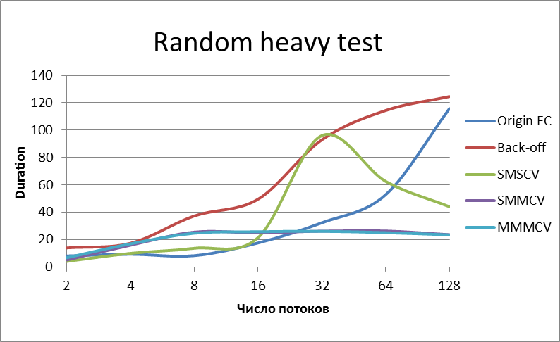
Рисунок П.201 - Время выполнения операций над контейнером при произвольной последовательности операций
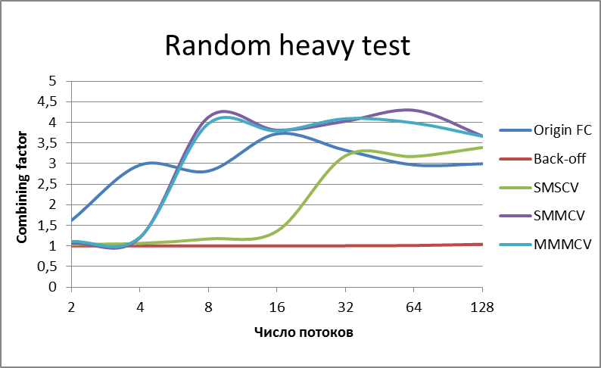
Рисунок П.212 - Эффективность работы потока-комбайнера при произвольной последовательности операций
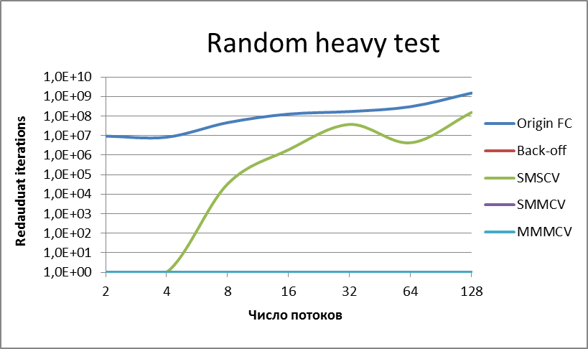
Рисунок 223 - Количество избыточных итераций при произвольной последовательности операций
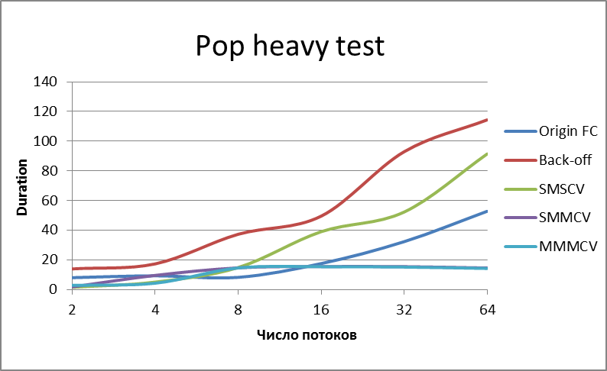
Рисунок П.2.4 - Время выполнения операций над контейнером при преобладании операции добавления
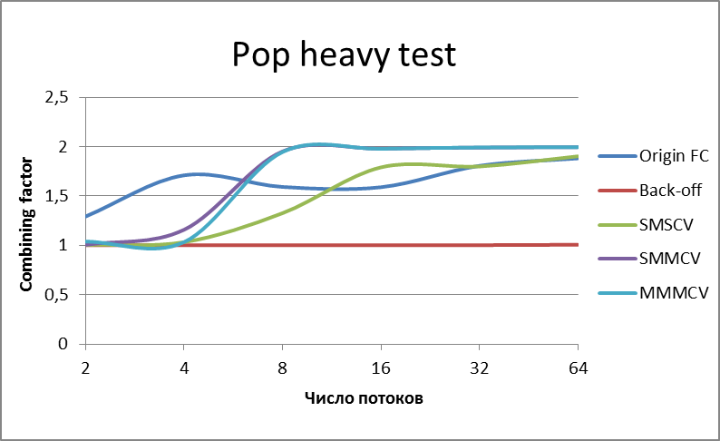
Рисунок П.2.5 - Эффективность работы потока-комбайнера при преобладании операции добавления
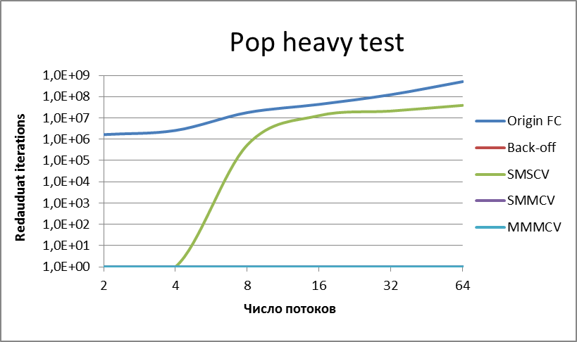
Рисунок П.2.6 - Количество избыточных итераций при преобладании операции добавления

